
学生毕业设计
成 果
课题名称 智云实验室平台的设计与实现
姓 名 郑浩涛
学 号 202425410535
班 级 软件2405
专 业 软件技术
院 部 软件学院
指导教师 刘金花

2025年11月15日
目 录

1选题说明 1
1.1 选题背景 1
1.2 市场调研 1
1.3 我的目标 1
2 需求分析 2
2.1功能性需求 2
2.2 非功能性需求 3
3 系统设计 4
3.1架构设计 4
3.2模块设计 4
3.3 数据库设计 4
3.3.1 概念结构设计 4
3.3.2 逻辑结构设计 5
3.4 详细设计 8
3.4.1 管理员登录流程设计 8
3.4.2 实验室预约审批流程设计 9
3.4.3 设备资产管理流程设计 10
3.4.4 课表采集与导入流程设计 11
3.5 代码规范 12
4 系统实现 14
4.1 开发环境 14
4.2 技术选型 14
4.3 功能实现 14
4.3.1用户注册登录功能 14
4.3.2用户下单结算功能 17
4.3.3用户商品评价与晒单功能 19
4.3.4 用户地址管理功能 21
4.3.5 管理员登录功能 23
4.3.6 管理员商品管理功能 24
4.3.7 管理员轮播图管理功能 26
4.3.8 管理员商品分类管理功能 26
4.3.9 管理员优惠券管理功能 27
5 系统测试 30
5.1 测试环境 30
5.2 测试用例 30
5.2.1 登录注册功能测试 30
5.2.2 商品浏览功能测试 30
5.2.3 购物车功能测试 31
5.2.4 订单功能测试 31
5.2.5 后台管理功能测试 31
5.3 测试结果和缺陷管理 32
6 实现成果 33
6.1 我的作品 33
6.2 使用手册 38
7 总结与展望 39
7.1 工作总结 39
7.2 遇到的问题与解决方案 39
7.3 未来展望 39
参考文献 40

1选题说明

1.1 选题背景
随着我国教育信息化建设的不断推进，计算机实验室已成为高校开展实践教学、上机实训和技能培训的重要场所。随着实验室数量和设备规模的增加，日常管理工作也变得更加复杂，涉及实验室使用安排、设备资产管理、课程安排及设备维护等多个方面。然而，部分高校实验室仍采用人工登记和电子表格等方式进行管理，存在信息分散、查询不便和数据更新不及时等问题。在参与学校计算机实验室日常管理和设备维护工作的过程中，发现设备信息、课程安排及维护记录等数据缺少统一的管理方式，管理人员在查询设备状态、核对实验室使用情况和整理相关记录时，往往需要花费较多时间。这些问题不仅增加了日常管理的工作量，也给实验室资源的合理安排带来了一定影响。随着 Web 开发技术的不断成熟，利用信息管理系统整合实验室相关业务，能够减少人工登记和重复操作，提高信息查询与管理的便利性。因此，本课题结合学校计算机实验室的实际管理需求，采用 Vue 3、Spring Boot、MyBatis 和 MySQL 等技术，设计并实现“智云实验室——基于数据驱动的实验室协同管控平台”，对实验室资源、设备资产、课表预约及维护记录等信息进行统一管理，为实验室日常管理提供更加方便、实用的信息化工具。

1.2 市场调研
目前，高校计算机实验室主要承担日常教学、上机实训和技能培训等任务，实验室的使用安排、设备管理及日常维护都需要专门的管理人员负责。通过查阅相关资料发现，已有不少高校开始使用信息化系统管理实验室。例如，南京航空航天大学的实验教学管理系统将实验排课、预约管理和数据统计等功能整合在一起，方便师生查询课表和预约实验室。上海财经大学也建设了实验室智能管理系统，实现实验室预约、设备预约、排课管理和报表统计等功能。这说明实验室管理系统已经有较为成熟的应用案例，但不同学校的实验室规模和管理方式存在差异，具体功能仍需要结合实际情况进行设计。在参与学校计算机实验室日常管理和维护的过程中，发现实验室设备信息、课程安排和维护记录等数据较为分散，查询和整理时需要花费一定时间。特别是在设备数量较多、实验室使用频繁的情况下，人工登记和管理容易出现信息更新不及时、记录查询不方便等问题。因此，本课题结合学校计算机实验室的实际管理需求，重点围绕实验室资源、设备资产、课表预约、维护记录和数据统计等方面进行系统设计，使日常管理工作更加方便。

1.3 我的目标
基于上述选题背景与市场调研，本课题计划设计并实现“智云实验室——基于数据驱动的实验室协同管控平台”，主要面向高校计算机实验室的日常管理工作。系统采用 B/S 架构，使用 Vue 3、Spring Boot、MyBatis 和 MySQL 等技术进行开发，主要实现实验室管理、设备资产管理、课表管理、预约审批、设备维护、耗材管理、使用记录和数据统计等功能。在实验室管理方面，实现实验室基础信息的新增、修改、删除和查询，方便管理人员查看和维护实验室信息；在设备管理方面，对设备资产、设备状态以及维护记录进行统一管理，便于查询设备的使用和维护情况。通过课表管理和预约审批功能，方便管理人员了解实验室课程安排，处理实验室预约申请。同时，系统还将对耗材信息和实验室使用记录进行管理，减少人工登记带来的不便。在此基础上，通过统计分析功能，将实验室使用情况、设备状态和预约记录等信息进行集中展示，方便管理人员查看相关数据。最终，希望通过该平台将原本分散的实验室管理工作整合到一个系统中，减少重复登记和查询的时间，为学校计算机实验室的日常管理提供便利。

2 需求分析

2.1功能性需求
（一）系统管理员角色需求：
（1）登录与个人中心：系统管理员通过账号和密码登录平台，验证账号状态及角色权限后进入工作台，并可修改个人资料、联系方式和头像，支持安全退出。
（2）用户与权限管理：系统管理员能够查询、新增和修改用户信息，设置账号启用状态，重置密码，并根据管理职责分配角色及功能权限。
（3）系统参数配置：系统管理员能够维护平台基础参数和相关服务配置，为实验室管理业务及系统正常运行提供配置支持。
（4）客户端激活管理：系统管理员能够生成、查询和停用客户端激活码，查看客户端授权状态，维护客户端与实验室的绑定信息。
（5）通知公告管理：系统管理员能够发布、修改和删除平台通知公告，向管理人员传达平台维护安排及相关管理事项。
（6）平台统计分析：系统管理员能够查看平台运行概况及相关统计数据，了解实验室资源、设备状态和业务处理的整体情况。
其具体系统管理员用例图如下图所示：
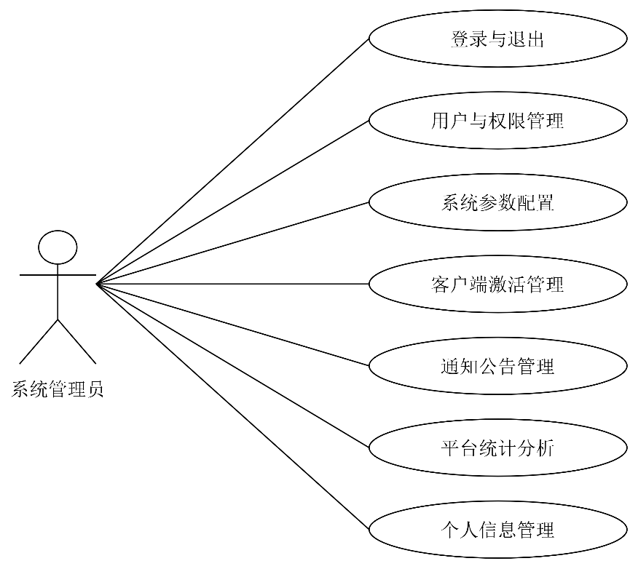
图2-1 系统管理员用例图
（二）实验室管理员角色需求：
（1）实验室与设备管理：实验室管理员能够维护实验室位置、容量、负责人和开放状态等信息，管理设备台账，并查看主机在线状态、资源使用情况及最近心跳时间。
（2）课表采集与预约审批：实验室管理员能够配置教务账号，手动或定时采集课表，查看任务状态和校园课表，并根据课程安排审批实验室预约，对时间冲突进行提示。
（3）课程实验环境管理：实验室管理员能够维护课程所需的软件环境及环境模板，查询环境准备情况，为实验教学提供环境管理支持。
（4）维护记录与物联监测：实验室管理员能够新增、修改、查询、删除和导出设备维护记录，登记维护内容及处理结果；系统应提供物联状态展示入口，并预留环境采集及设备控制接口。
（5）耗材库存与借还管理：实验室管理员能够维护耗材信息，登记入库、出库、借用和归还情况，查询库存数量及相关流水记录，方便核对库存和追踪耗材使用情况。
（6）日常管理与智能辅助：实验室管理员能够维护个人信息和实验室通知公告，查询使用记录及统计图表，并通过智能助手辅助查询实验室资源、课程安排和相关业务信息。
其具体实验室管理员用例图如下图所示：
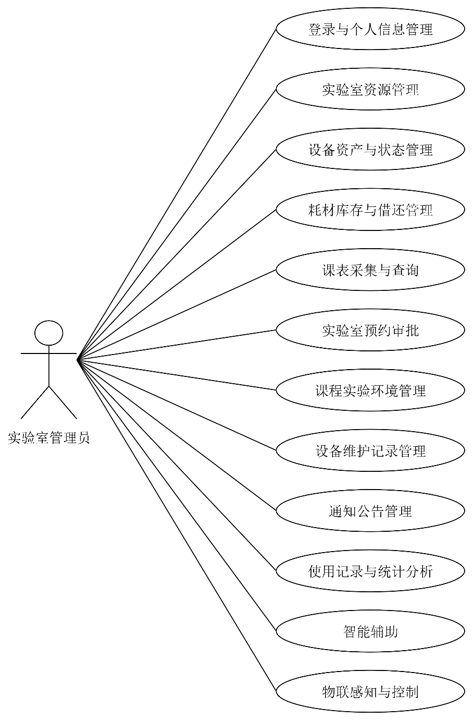
图2-2 实验室管理员用例图

2.2 非功能性需求
（1）性能与可靠性：在校园内部网络和正常业务负载下，常用查询与管理操作应及时响应。课表采集等耗时任务应反馈执行状态及失败原因；预约审批、库存变动等业务应保证数据一致性，避免重复处理和数据异常。
（2）安全性：系统应验证用户身份，根据角色和权限限制页面及接口访问。密码应采用安全摘要方式保存，敏感配置不应暴露在前端或提交至公开代码仓库，并对重要业务操作进行必要校验。
（3）易用性与兼容性：系统界面应保持布局和操作方式一致，提供清晰的导航、查询条件及表单提示，对删除和批量修改等操作进行确认，并能够在常见桌面浏览器及不同屏幕尺寸下正常使用。
（4）可维护性与扩展性：系统应采用清晰的模块划分和统一的接口规范，对关键逻辑添加必要注释并记录运行日志，便于问题定位和后续维护，同时支持设备接入、统计分析及其他管理功能的扩展。

3 系统设计

3.1架构设计
智云实验室平台采用B/S架构和前后端分离的设计方式。前端使用Vue 3构建管理页面，通过Vue Router组织页面导航，使用Axios访问后端接口，结合Element Plus完成表单、列表和弹窗交互，使用ECharts展示统计数据。后端使用Spring Boot构建单体应用，按照Controller、Service和Mapper分层：Controller接收请求并完成参数适配，Service处理业务规则和事务，Mapper通过MyBatis访问MySQL数据库。账号身份由JWT令牌识别，接口访问同时校验角色和数据范围。课表采集由后端调度Python脚本执行，Prometheus和Grafana用于采集、展示运行指标；对象存储和智能问答通过外部服务接口接入。系统总体架构如图3-1所示：
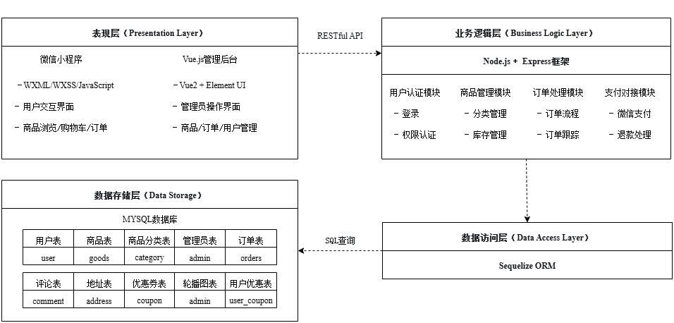
图3-1 智云实验室总体架构图

3.2模块设计
系统按照管理职责划分为系统管理员和实验室管理员两个功能入口。系统管理员主要负责用户与权限、系统参数、客户端激活、平台通知和平台统计；实验室管理员主要负责实验室资源、设备资产及状态、耗材库存与借还、课表采集、预约审批、实验环境、维护记录、物联感知、使用统计和智能辅助。各业务模块复用统一的身份认证、权限校验、异常处理和数据访问能力。前端根据角色生成导航菜单，后端对接口和数据范围再次校验，避免仅依赖页面按钮控制权限。系统总体结构如图3-2所示：
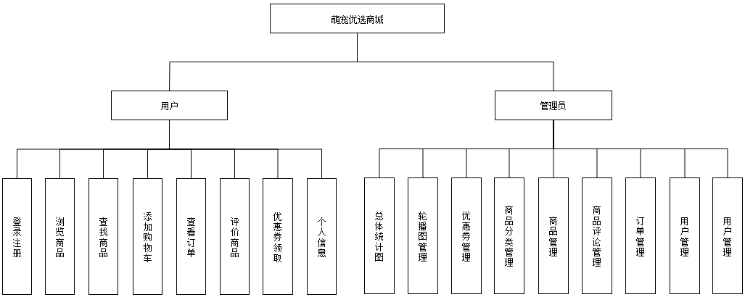

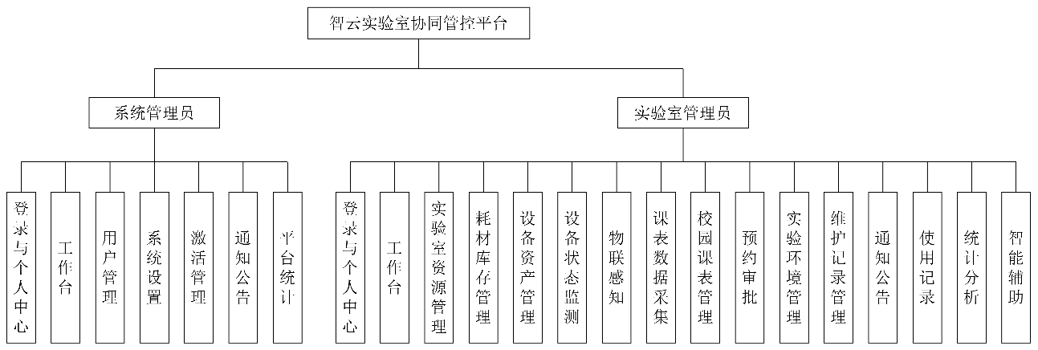

图3-2 系统总体结构图

3.3 数据库设计

3.3.1 概念结构设计
数据库概念结构根据实验室管理业务划分为账号权限、实验室资产、教学预约、耗材管理、物联接入、终端状态、通知审计和智能辅助等数据域。账号权限由sys_user、role与user_role组成，用户和角色通过关联表建立联系。当前平台仅开放系统管理员及实验室管理员入口，保留历史角色记录与教师主机数据不等同于重新启用教师账号角色。
实验室lab作为基础资源，关联负责人账号、设备资产、预约、使用记录、终端和物联设备。一个实验室可关联多台设备和多条业务记录；设备资产由device保存，其盘点调拨事件由device_event保存，运行状态及状态事件分别由device_runtime_status和device_status_event保存。维护记录保存在repair_order中，并通过record_kind区分历史报修与当前实验室维护。
教学业务由class_timetable、lab_reservation、course_environment_request、environment_template、lab_software及schedule_adjustment组成。课表记录课程、班级、教室、周次和节次，预约记录日期、时段及审批结果，环境需求与模板记录课程所需配置。课表教室名称与实验室的匹配属于业务查询联系，不能视为数据库已声明的外键。
耗材库存、库存流水和借还记录分别由consumable_inventory、consumable_stock_record及consumable_loan保存。一项耗材可关联多条库存流水和借还记录，借还记录保存借出数量与累计归还数量，并通过检查约束限定数量范围。库存和流水的一致性仍需由应用事务保证，不能仅依赖外键。
物联设备通过资产及实验室标识与资源管理关联，设备能力、网关配置、网关点位、命令日志和最新遥测分别存储。终端授权使用接入码及终端绑定表管理，教师主机和学生端表保留设备通信与心跳数据。通知与接收记录分表保存，以区分公共通知内容和个人阅读状态；审批加签、审计事件及通用记录支撑业务协同和追踪。
智能助手会话和用户配置按账号维度保存，课表集成配置及采集任务分别记录采集参数、教务凭据密文和执行结果。Flyway迁移历史属于技术维护数据。当前SQL包含39张表、543个字段和42项显式外键；关系说明以脚本为准，未声明外键的字段仅表示业务标识或快照，不额外推断级联规则。系统总体E-R图如图3-3所示：
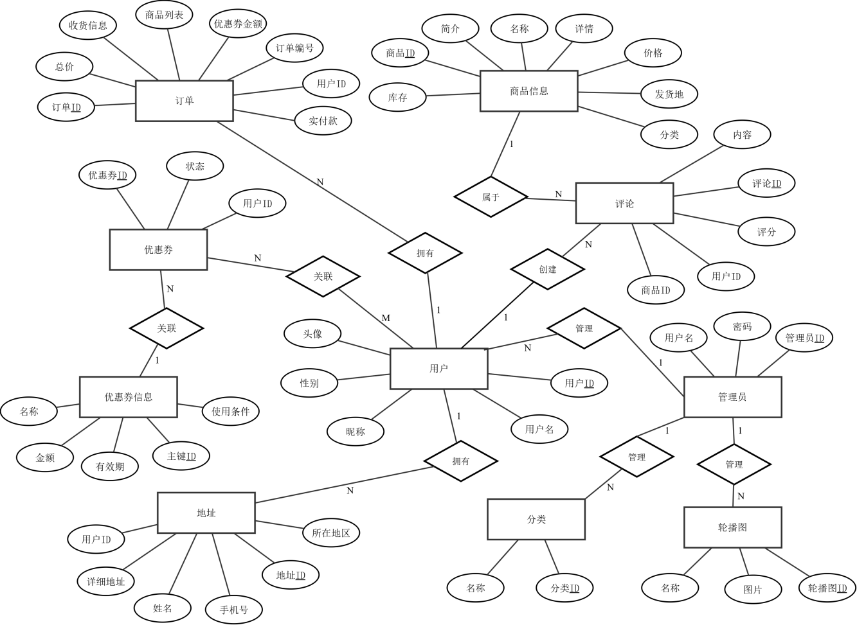

图3-3 系统总体E-R图

3.3.2 逻辑结构设计
系统采用MySQL数据库，业务库名称为smart_lab_basic，字符集为utf8mb4，业务表使用InnoDB存储引擎。逻辑结构将各实体映射为独立数据表，通过主键标识记录，并结合唯一索引、普通索引、外键及检查约束保持数据完整性。以下按照原有“字段名、类型、长度、是否为空、说明”五列格式，完整列示39张表的543个字段；Y表示允许为空，N表示不允许为空，长度按建表声明列示，未声明长度时留空。
用户名、角色编码、实验室编号和设备编号等业务键通过唯一索引避免重复。user_role的联合唯一索引避免同一用户重复关联同一角色，预约表按实验室、日期和状态建立组合索引，课表表按学期和星期以及教室建立查询索引。耗材借还使用请求键唯一约束辅助处理重复请求。索引的实际字段组合在各表说明中列出。
外键删除规则区分RESTRICT、SET NULL和CASCADE：RESTRICT限制删除仍被引用的父记录，SET NULL在父记录删除时保留子记录但清空关联，CASCADE删除相应子记录。标记为deleted的逻辑删除属于应用层状态更新，不会自动触发数据库删除级联。库存借还、预约审批等跨记录规则需结合应用层事务和条件更新处理，不能把普通组合索引视为时间冲突或库存并发控制机制。
账号密码字段保存密码摘要，教务凭据使用带cipher命名的字段记录密文，接入码及终端令牌摘要使用hash字段记录。模型访问密钥、网关认证配置和客户端通信令牌等字段属于敏感数据，应限制查询返回和访问权限，文档不列入实际值。各表默认值、索引名称、完整约束表达式及数据库兼容设置以项目建表脚本为最终依据。表3-39为技术维护表，其余38张为业务表。
实体主表保存当前业务属性，库存流水、设备事件和审计记录保存操作过程；对历史查询需要稳定展示的名称、单位和人员信息，可按业务需要保存快照，避免主数据更名后难以理解历史记录。此类快照用于展示与追溯，关联校验仍以稳定的主键标识为准，不能用名称文本代替外键或权限判断。
数据库备份与恢复应独立于业务操作设计：部署时根据数据更新频率安排SQL逻辑备份，保存建表结构、业务数据和迁移记录，并对备份文件设置访问限制。数据库结构变更前应先备份，在独立测试库验证恢复结果及关键业务查询后再执行正式变更；文档中的导出脚本作为结构依据，不代表定时数据库备份已经自动启用。
角色信息表（role）：保存角色编码、名称、启用状态和权限配置，为用户角色关联及角色权限查询提供数据。当前平台开放系统管理员和实验室管理员入口，暂停角色的历史数据保留，不通过删除角色记录实现停用。完整字段见表3-1。
表3-1 角色信息表
字段名 | 类型 | 长度 | 是否为空 | 说明
id | bigint |  | N | 记录编号（主键、自增）
role_code | varchar | 50 | N | 角色编码
role_name | varchar | 100 | N | 角色名称
status | int |  | N | 状态
permissions | text |  | Y | 权限配置
remark | text |  | Y | 备注
created_at | datetime |  | N | 创建时间
updated_at | datetime |  | N | 更新时间
主键为id。唯一索引：role_code。当前脚本未声明外键，相关业务联系由应用层校验。
用户信息表（sys_user）：保存登录账号、密码摘要、个人资料、启用状态和账号权限。username用于唯一识别账号，个人头像使用资源地址字段保存，密码字段不应被前端查询接口直接回传。完整字段见表3-2。
表3-2 用户信息表
字段名 | 类型 | 长度 | 是否为空 | 说明
id | bigint |  | N | 记录编号（主键、自增）
username | varchar | 100 | N | 登录账号
password | varchar | 255 | N | 密码摘要
real_name | varchar | 100 | Y | 真实姓名
phone | varchar | 40 | Y | 联系电话
email | varchar | 255 | Y | 电子邮箱
department | varchar | 160 | Y | 所属部门
status | int |  | N | 状态
permissions | text |  | Y | 权限配置
created_at | datetime |  | N | 创建时间
updated_at | datetime |  | N | 更新时间
avatar_url | varchar | 500 | Y | 头像OSS访问地址
主键为id。唯一索引：username。当前脚本未声明外键，相关业务联系由应用层校验。
设备资产表（device）：保存设备编号、名称、分类、所属实验室、负责人、规格、购置及维护信息。资产台账与实时运行指标分表保存，deleted用于标识逻辑删除记录，避免直接删除资产导致历史记录失去关联。完整字段见表3-3。
表3-3 设备资产表
字段名 | 类型 | 长度 | 是否为空 | 说明
id | bigint |  | N | 记录编号（主键、自增）
device_code | varchar | 100 | N | 设备编号
device_name | varchar | 200 | N | 设备名称
category | varchar | 100 | Y | 分类
lab_id | bigint |  | Y | 实验室标识（外键）
lab_name | varchar | 100 | Y | 所属实验室
location | varchar | 255 | Y | 存放位置
owner_user_id | bigint |  | Y | 负责人账号标识（外键）
status | varchar | 40 | Y | 状态
health | varchar | 40 | Y | 健康状态
online | tinyint | 1 | Y | 在线标记
specs | text |  | Y | 设备规格
purchase_date | date |  | Y | 购置日期
inventory_date | date |  | Y | 盘点日期
warranty_date | date |  | Y | 质保日期
usage_hours | int |  | Y | 累计使用时长
maintenance | text |  | Y | 维护说明
created_at | datetime |  | N | 创建时间
updated_at | datetime |  | N | 更新时间
quantity | int |  | N | 数量
unit | varchar | 20 | N | 单位
standard_requirement | text |  | Y | 执行标准和数量要求
remark | text |  | Y | 备注
source_type | varchar | 20 | N | 数据来源
deleted | tinyint | 1 | N | 逻辑删除：0未删除，1已删除
主键为id。唯一索引：device_code。普通索引：lab_id；owner_user_id。外键：lab_id关联lab(id)，删除限制、更新限制；owner_user_id关联sys_user(id)，删除置空、更新限制。
实验室预约表（lab_reservation）：保存预约申请、实验室、日期时段、人数、用途、冲突标记及审核结果。业务层结合课表与已有预约判断可用性，审核时再次检查冲突并使用原状态条件防止并发覆盖。完整字段见表3-4。
表3-4 实验室预约表
字段名 | 类型 | 长度 | 是否为空 | 说明
id | bigint |  | N | 记录编号（主键、自增）
applicant_user_id | bigint |  | Y | 申请账号标识（外键）
applicant_name | varchar | 100 | Y | 申请人姓名
department | varchar | 160 | Y | 所属部门
contact | varchar | 100 | Y | 联系方式
lab_id | bigint |  | N | 实验室标识（外键）
reservation_date | date |  | N | 预约日期
time_range | varchar | 80 | N | 预约时间段
scene | varchar | 100 | Y | 使用场景
attendee_count | int |  | Y | 参加人数
reason | text |  | Y | 操作原因
status | varchar | 40 | N | 状态
conflict_flag | tinyint | 1 | N | 时间冲突标记
reviewer_name | varchar | 100 | Y | 审核人姓名
review_remark | text |  | Y | 审核意见
created_at | datetime |  | N | 创建时间
updated_at | datetime |  | N | 更新时间
主键为id。普通索引：lab_id、reservation_date、status；applicant_user_id。外键：lab_id关联lab(id)，删除限制、更新限制；applicant_user_id关联sys_user(id)，删除置空、更新限制。
实验室信息表（lab）：保存实验室编号、名称、楼栋房间、类型、容量、负责人和开放状态，是设备、预约、运行状态及终端接入等业务的基础资源。完整字段见表3-5。
表3-5 实验室信息表
字段名 | 类型 | 长度 | 是否为空 | 说明
id | bigint |  | N | 记录编号（主键、自增）
lab_code | varchar | 100 | N | 实验室编号快照
lab_name | varchar | 200 | N | 实验室名称快照
building | varchar | 100 | Y | 所在楼栋
floor | varchar | 40 | Y | 所在楼层
room_no | varchar | 80 | Y | 房间编号
lab_type | varchar | 100 | Y | 实验室类型
capacity | int |  | Y | 容纳人数
manager_user_id | bigint |  | Y | 管理账号标识（外键）
open_status | varchar | 40 | Y | 开放状态
remark | text |  | Y | 备注
created_at | datetime |  | N | 创建时间
updated_at | datetime |  | N | 更新时间
主键为id。唯一索引：lab_code。普通索引：manager_user_id。外键：manager_user_id关联sys_user(id)，删除置空、更新限制。
用户角色关联表（user_role）：通过用户标识与角色标识保存账号和角色的关联关系，联合唯一约束避免同一用户重复关联同一角色。数据库允许建立多条角色关联，当前业务入口仍按账号会话角色执行权限校验。完整字段见表3-6。
表3-6 用户角色关联表
字段名 | 类型 | 长度 | 是否为空 | 说明
id | bigint |  | N | 记录编号（主键、自增）
user_id | bigint |  | N | 用户标识（外键）
role_id | bigint |  | N | 角色标识（外键）
created_at | datetime |  | N | 创建时间
updated_at | datetime |  | N | 更新时间
主键为id。唯一索引：user_id、role_id。普通索引：role_id。外键：role_id关联role(id)，删除级联、更新限制；user_id关联sys_user(id)，删除级联、更新限制。
设备维护记录表（repair_order）：保存实验室或设备维护记录、登记人与处理人员、故障说明、进度及处理结果。record_kind区分历史报修和实验室维护，当前维护记录业务使用lab_maintenance类别。完整字段见表3-7。
表3-7 设备维护记录表
字段名 | 类型 | 长度 | 是否为空 | 说明
id | bigint |  | N | 记录编号（主键、自增）
order_no | varchar | 100 | N | 维护记录编号
reporter_user_id | bigint |  | Y | 登记账号标识（外键）
reporter_name | varchar | 100 | Y | 登记人姓名
contact | varchar | 100 | Y | 联系方式
lab_id | bigint |  | Y | 实验室标识（外键）
device_id | bigint |  | Y | 资产设备标识（外键）
fault_type | varchar | 100 | Y | 维护或故障类型
priority_level | varchar | 40 | Y | 优先程度
status | varchar | 40 | Y | 状态
assignee_name | varchar | 100 | Y | 处理人员姓名
deadline | varchar | 100 | Y | 处理期限说明
progress | int |  | Y | 处理进度
description | text |  | Y | 说明内容
result_desc | text |  | Y | 处理结果说明
created_at | datetime |  | N | 创建时间
updated_at | datetime |  | N | 更新时间
record_kind | varchar | 32 | N | repair报修，lab_maintenance实验室维护
主键为id。唯一索引：order_no。普通索引：lab_id；device_id；reporter_user_id；record_kind、id。外键：device_id关联device(id)，删除置空、更新限制；lab_id关联lab(id)，删除置空、更新限制；reporter_user_id关联sys_user(id)，删除置空、更新限制。
校园课表（class_timetable）：保存采集的学期、班级、星期、课程、教师、教室、周次及节次信息。教室与实验室之间通过业务规则匹配，当前建表脚本未为教室名称声明实验室外键，不能将名称匹配等同于外键约束。完整字段见表3-8。
表3-8 校园课表
字段名 | 类型 | 长度 | 是否为空 | 说明
id | bigint |  | N | 记录编号（主键、自增）
semester | varchar | 40 | N | 课表学期
row_class_name | varchar | 160 | Y | 原始行班级名称
class_name | varchar | 160 | Y | 班级名称
weekday | varchar | 20 | Y | 星期
section_code | varchar | 40 | Y | 节次编码
section_text | varchar | 80 | Y | 节次原文
start_section | int |  | Y | 开始节次
end_section | int |  | Y | 结束节次
course_name | varchar | 200 | Y | 课程名称
teacher | varchar | 100 | Y | 授课教师
week_raw | varchar | 200 | Y | 原始周次
week_text | varchar | 200 | Y | 周次说明
week_expanded | varchar | 500 | Y | 展开后的周次
classroom | varchar | 200 | Y | 教室信息
create_time | datetime |  | N | 采集入库时间
主键为id。普通索引：semester、weekday；classroom。当前脚本未声明外键，相关业务联系由应用层校验。
耗材库存表（consumable_inventory）：保存耗材名称、分类、现有库存、单位、存放位置和预警阈值，支撑库存查询、库存预警以及出入库和借还业务。完整字段见表3-9。
表3-9 耗材库存表
字段名 | 类型 | 长度 | 是否为空 | 说明
id | bigint |  | N | 记录编号（主键、自增）
name | varchar | 100 | Y | 名称
category | varchar | 50 | Y | 分类
stock | int |  | N | 当前库存
unit | varchar | 20 | Y | 计量单位
location | varchar | 255 | Y | 存放位置
warn_threshold | int |  | N | 库存预警阈值
status | varchar | 40 | Y | 状态
tag_type | varchar | 40 | Y | 页面标签类型
created_at | datetime |  | N | 创建时间
updated_at | datetime |  | N | 更新时间
主键为id。当前脚本未声明外键，相关业务联系由应用层校验。
耗材借还表（consumable_loan）：保存借用耗材、借用人、用途、应归还日期、借出数量和已归还数量。request_key用于识别重复借用请求，分次归还通过累计归还数量计算尚未归还的数量。完整字段见表3-10。
表3-10 耗材借还表
字段名 | 类型 | 长度 | 是否为空 | 说明
id | bigint |  | N | 记录编号（主键、自增）
request_key | varchar | 36 | N | 幂等请求标识
consumable_id | bigint |  | N | 耗材标识（外键）
consumable_name | varchar | 100 | N | 耗材名称快照
unit | varchar | 20 | N | 计量单位
borrower | varchar | 100 | N | 借用人
contact | varchar | 100 | Y | 联系方式
quantity | int |  | N | 数量
returned_quantity | int |  | N | 已归还数量
purpose | varchar | 200 | N | 借用用途
due_date | date |  | N | 应归还日期
remark | varchar | 500 | Y | 备注
operator_name | varchar | 100 | N | 操作人姓名
borrowed_at | datetime |  | N | 借出时间
last_returned_at | datetime |  | Y | 最近归还时间
主键为id。唯一索引：request_key。普通索引：consumable_id；due_date。外键：consumable_id关联consumable_inventory(id)，删除限制、更新限制。检查约束要求quantity大于0，returned_quantity不小于0且不大于quantity。
实验室使用记录表（usage_record）：保存使用人员、资源、场景、时间、状态和来源信息，关联用户及实验室，用于日常使用查询和统计分析。来源类型与来源标识用于追踪记录对应的业务。完整字段见表3-11。
表3-11 实验室使用记录表
字段名 | 类型 | 长度 | 是否为空 | 说明
id | bigint |  | N | 记录编号（主键、自增）
person | varchar | 160 | Y | 使用人员
resource | varchar | 255 | Y | 使用资源说明
scene | varchar | 100 | Y | 使用场景
use_time | datetime |  | Y | 使用时间说明
status | varchar | 40 | Y | 状态
remark | text |  | Y | 备注
created_at | datetime |  | N | 创建时间
updated_at | datetime |  | N | 更新时间
user_id | bigint |  | Y | 用户标识（外键）
lab_id | bigint |  | Y | 实验室标识（外键）
source_type | varchar | 40 | Y | 数据来源类型
source_id | varchar | 80 | Y | 来源业务标识
主键为id。普通索引：user_id、use_time；lab_id、use_time；source_type、source_id。外键：lab_id关联lab(id)，删除置空、更新限制；user_id关联sys_user(id)，删除置空、更新限制。
设备资产事件表（device_event）：保存设备盘点和调拨等资产事件，包括操作者、发生时间、变更前后状态及结果，便于核对资产变更过程。完整字段见表3-12。
表3-12 设备资产事件表
字段名 | 类型 | 长度 | 是否为空 | 说明
id | bigint |  | N | 记录编号（主键、自增）
device_id | bigint |  | N | 资产设备标识（外键）
event_type | varchar | 32 | N | 事件类型
occurred_at | datetime |  | N | 发生时间
operator_user_id | bigint |  | Y | 操作账号标识（外键）
operator_name | varchar | 100 | Y | 操作人姓名
result_status | varchar | 40 | Y | 结果状态
before_state | json |  | Y | 操作前状态
after_state | json |  | Y | 操作后状态
remark | varchar | 500 | Y | 备注
created_at | datetime |  | N | 创建时间
主键为id。普通索引：device_id、occurred_at；event_type、occurred_at；operator_user_id。外键：device_id关联device(id)，删除限制、更新限制；operator_user_id关联sys_user(id)，删除置空、更新限制。检查约束将event_type限制为inventory（盘点）或transfer（调拨）。
课程环境需求表（course_environment_request）：保存课程、关联账号、班级、使用时间、实验室类型、软硬件需求、处理状态和分配结果，为课程环境准备与确认提供数据。教师关联字段属于历史及教学数据，不代表重新开放教师登录角色。完整字段见表3-13。
表3-13 课程环境需求表
字段名 | 类型 | 长度 | 是否为空 | 说明
id | bigint |  | N | 记录编号（主键、自增）
course_name | varchar | 200 | Y | 课程名称
teacher_user_id | bigint |  | Y | 课程关联账号
class_name | varchar | 200 | Y | 班级名称
use_time | varchar | 255 | Y | 使用时间说明
lab_type | varchar | 100 | Y | 实验室类型
software_requirements | text |  | Y | 软件需求
system_requirements | text |  | Y | 系统需求
special_requirements | text |  | Y | 特殊需求
process_status | varchar | 40 | Y | 处理状态
assigned_lab_id | bigint |  | Y | 分配实验室标识
confirm_status | varchar | 40 | Y | 确认状态
created_at | datetime |  | N | 创建时间
updated_at | datetime |  | N | 更新时间
主键为id。普通索引：teacher_user_id；assigned_lab_id。当前脚本未声明外键，相关业务联系由应用层校验。
实验环境模板表（environment_template）：保存课程环境模板名称、课程、操作系统、软件清单、适用实验室及模板状态，用于复用课程环境配置。完整字段见表3-14。
表3-14 实验环境模板表
字段名 | 类型 | 长度 | 是否为空 | 说明
id | bigint |  | N | 记录编号（主键、自增）
name | varchar | 200 | Y | 名称
course | varchar | 200 | Y | 课程名称
os | varchar | 200 | Y | 操作系统要求
software_list | text |  | Y | 软件清单
labs | text |  | Y | 适用实验室信息
status | varchar | 40 | Y | 状态
tag_type | varchar | 40 | Y | 页面标签类型
created_at | datetime |  | N | 创建时间
updated_at | datetime |  | N | 更新时间
主键为id。当前脚本未声明外键，相关业务联系由应用层校验。
实验室软件表（lab_software）：保存实验室已配置软件的名称、版本、安装路径、授权信息和安装时间，作为环境准备及软件清单查询的数据来源。完整字段见表3-15。
表3-15 实验室软件表
字段名 | 类型 | 长度 | 是否为空 | 说明
id | bigint |  | N | 记录编号（主键、自增）
lab_id | bigint |  | Y | 实验室标识
software_name | varchar | 200 | Y | 软件名称
software_version | varchar | 100 | Y | 软件版本
install_path | varchar | 500 | Y | 安装路径
license_info | text |  | Y | 授权信息
install_time | datetime |  | Y | 安装时间
remark | text |  | Y | 备注
created_at | datetime |  | N | 创建时间
updated_at | datetime |  | N | 更新时间
主键为id。普通索引：lab_id。当前脚本未声明外键，相关业务联系由应用层校验。
课程调课记录表（schedule_adjustment）：保存课程原时间、目标时间、申请原因、处理状态、流程步骤和审核人员，用于保留课表调整过程及历史教学信息。完整字段见表3-16。
表3-16 课程调课记录表
字段名 | 类型 | 长度 | 是否为空 | 说明
id | bigint |  | N | 记录编号（主键、自增）
course | varchar | 200 | Y | 课程名称
original_time | varchar | 255 | Y | 原授课时间
target_time | varchar | 255 | Y | 调整目标时间
reason | text |  | Y | 操作原因
status | varchar | 40 | Y | 状态
tag_type | varchar | 40 | Y | 页面标签类型
flow_step | int |  | Y | 流程步骤
reviewer | varchar | 100 | Y | 审核人员
teacher_name | varchar | 100 | Y | 授课教师姓名
created_at | datetime |  | N | 创建时间
updated_at | datetime |  | N | 更新时间
主键为id。当前脚本未声明外键，相关业务联系由应用层校验。
耗材库存流水表（consumable_stock_record）：保存每次库存变动的类型、数量、变动前后库存、来源去向及操作人员。耗材名称和分类等快照便于核对历史流水，不能代替库存主表的当前数量。完整字段见表3-17。
表3-17 耗材库存流水表
字段名 | 类型 | 长度 | 是否为空 | 说明
id | bigint |  | N | 记录编号（主键、自增）
consumable_id | bigint |  | N | 耗材标识（外键）
consumable_name | varchar | 100 | N | 耗材名称快照
category | varchar | 50 | Y | 分类
movement_type | varchar | 20 | N | 库存变动类型
quantity | int |  | N | 数量
unit | varchar | 20 | Y | 计量单位
before_stock | int |  | N | 变动前库存
after_stock | int |  | N | 变动后库存
operator_name | varchar | 100 | Y | 操作人姓名
source_target | varchar | 160 | Y | 来源或去向
reason | varchar | 255 | Y | 操作原因
remark | text |  | Y | 备注
operated_at | datetime |  | N | 操作时间
created_at | datetime |  | Y | 创建时间
主键为id。普通索引：consumable_id；operated_at。外键：consumable_id关联consumable_inventory(id)，删除级联、更新限制。
物联设备表（iot_device）：保存物联设备编码、名称、类型、所属实验室、关联资产、接入协议、认证类型、配置状态及媒体地址，为硬件接入适配提供设备目录。完整字段见表3-18。
表3-18 物联设备表
字段名 | 类型 | 长度 | 是否为空 | 说明
id | bigint |  | N | 记录编号（主键、自增）
iot_code | varchar | 80 | N | 物联设备编码
iot_name | varchar | 120 | N | 物联设备名称
device_type | varchar | 40 | N | 设备类型：access_control门禁，air_conditioner空调，light灯光，camera摄像头，temperature_sensor温度传感器，humidity_sensor湿度传感器，smoke_sensor烟雾传感器
lab_id | bigint |  | N | 实验室ID（外键）
lab_code | varchar | 50 | Y | 实验室编号快照
lab_name | varchar | 100 | Y | 实验室名称快照
asset_device_id | bigint |  | Y | 可选关联资产设备ID（外键）
protocol | varchar | 40 | N | 接入协议：mock模拟，http接口，tcp网关，mqtt消息，rtsp视频
base_url | varchar | 500 | Y | 网关基础地址
endpoint | varchar | 500 | Y | 状态或控制接口地址
auth_type | varchar | 40 | Y | 鉴权类型：none无，token令牌，basic基础认证，custom自定义
configured | tinyint | 1 | N | 是否已配置硬件网关
enabled | tinyint | 1 | N | 是否启用设备
status | varchar | 32 | N | 状态：unconfigured未配置，online在线，offline离线，abnormal异常
snapshot_url | varchar | 500 | Y | 摄像头抓拍地址
stream_url | varchar | 500 | Y | 摄像头视频流地址
source_type | varchar | 32 | N | 来源：manual手动，yaml配置，import导入，mock模拟
remark | varchar | 500 | Y | 备注
created_at | datetime |  | N | 创建时间
updated_at | datetime |  | N | 更新时间
deleted | tinyint | 1 | N | 逻辑删除标记
主键为id。唯一索引：iot_code。普通索引：lab_id、device_type、enabled、deleted；asset_device_id。外键：asset_device_id关联device(id)，删除限制、更新限制；lab_id关联lab(id)，删除限制、更新限制。
物联设备能力表（iot_device_capability）：保存物联设备的可读可写能力、命令键、取值范围、单位及选项配置，使设备能力与具体控制实现分离。完整字段见表3-19。
表3-19 物联设备能力表
字段名 | 类型 | 长度 | 是否为空 | 说明
id | bigint |  | N | 记录编号（主键、自增）
iot_device_id | bigint |  | N | 物联设备ID（外键）
capability_key | varchar | 80 | N | 能力键
capability_name | varchar | 120 | N | 能力名称
capability_type | varchar | 40 | N | 能力类型：control控制，telemetry遥测，media媒体
command_key | varchar | 80 | Y | 可写能力的控制命令键
readable | tinyint | 1 | N | 是否可读取
writable | tinyint | 1 | N | 是否可控制
unit | varchar | 20 | Y | 指标单位
min_value | decimal | 10, 2 | Y | 最小值
max_value | decimal | 10, 2 | Y | 最大值
options_json | json |  | Y | 选项或控制载荷模板
enabled | tinyint | 1 | N | 是否启用能力
sort_order | int |  | N | 排序号
created_at | datetime |  | N | 创建时间
updated_at | datetime |  | N | 更新时间
主键为id。唯一索引：iot_device_id、capability_key。普通索引：capability_type、enabled。外键：iot_device_id关联iot_device(id)，删除级联、更新限制。
物联网关配置表（iot_gateway_config）：保存网关编码、名称、协议类型、地址、认证配置和状态。认证配置属于敏感配置，文档只说明字段用途，不记录实际凭据。完整字段见表3-20。
表3-20 物联网关配置表
字段名 | 类型 | 长度 | 是否为空 | 说明
id | bigint |  | N | 记录编号（主键、自增）
gateway_code | varchar | 80 | N | 网关编码
gateway_name | varchar | 120 | N | 网关名称
protocol_type | varchar | 32 | N | 协议类型：mock模拟，http接口，mqtt消息
gateway_address | varchar | 500 | Y | 网关地址
auth_type | varchar | 40 | N | 鉴权方式：none无，token令牌，basic基础认证，custom自定义
auth_config_json | json |  | Y | 鉴权配置JSON，不保存明文密钥时可存引用键
status | varchar | 32 | N | 状态：unconfigured未配置，enabled启用，disabled停用，abnormal异常
remark | varchar | 500 | Y | 备注
created_at | datetime |  | N | 创建时间
updated_at | datetime |  | N | 更新时间
deleted | tinyint | 1 | N | 逻辑删除：0未删除，1已删除
主键为id。唯一索引：gateway_code。普通索引：protocol_type、status、deleted。当前脚本未声明外键，相关业务联系由应用层校验。
物联网关点位表（iot_gateway_point）：保存物联设备与网关的点位、命令类型、请求路径及模板，供适配层将业务命令映射到具体网关请求。完整字段见表3-21。
表3-21 物联网关点位表
字段名 | 类型 | 长度 | 是否为空 | 说明
id | bigint |  | N | 记录编号（主键、自增）
iot_device_id | bigint |  | N | 物联设备ID（外键）
gateway_id | bigint |  | Y | 网关配置ID（外键）
command_type | varchar | 80 | N | 命令类型：open开门，lock关门，set设置，off关闭，snapshot抓拍，status状态
point_code | varchar | 120 | N | 点位编码
request_path | varchar | 500 | Y | 请求路径
request_template | text |  | Y | 请求模板
enabled | tinyint | 1 | N | 是否启用点位
remark | varchar | 500 | Y | 备注
created_at | datetime |  | N | 创建时间
updated_at | datetime |  | N | 更新时间
deleted | tinyint | 1 | N | 逻辑删除：0未删除，1已删除
主键为id。唯一索引：iot_device_id、command_type。普通索引：gateway_id、enabled、deleted；point_code。外键：iot_device_id关联iot_device(id)，删除级联、更新限制；gateway_id关联iot_gateway_config(id)，删除置空、更新限制。
物联控制命令日志表（iot_command_log）：保存控制命令编号、设备及网关信息、请求参数、响应结果、执行状态和错误信息，支持追踪控制调用过程，区分发起请求与实际执行结果。完整字段见表3-22。
表3-22 物联控制命令日志表
字段名 | 类型 | 长度 | 是否为空 | 说明
id | bigint |  | N | 记录编号（主键、自增）
command_no | varchar | 80 | N | 控制命令业务编号
iot_device_id | bigint |  | Y | 物联设备ID（外键）
iot_code | varchar | 80 | Y | 物联设备编码快照
lab_id | bigint |  | N | 实验室ID（外键）
gateway_id | bigint |  | Y | 网关配置ID
point_id | bigint |  | Y | 点位配置ID
command_key | varchar | 80 | N | 控制命令键
action | varchar | 80 | N | 操作名称
payload_json | json |  | Y | 请求载荷
request_params_json | json |  | Y | 网关请求参数
response_result_json | json |  | Y | 网关响应结果
result_status | varchar | 32 | N | 控制结果：mock_success模拟成功，pending待处理，success成功，failed失败
execution_status | varchar | 32 | N | 执行状态：pending待执行，completed完成，failed失败
error_message | varchar | 1000 | Y | 错误信息
response_summary | varchar | 1000 | Y | 响应摘要
operator_id | bigint |  | Y | 操作人用户ID
operator_name | varchar | 80 | Y | 操作人姓名
source_type | varchar | 32 | N | 来源：manual手动，schedule计划任务，mock模拟，gateway网关
gateway_mode | varchar | 40 | N | 网关接入模式：mock_gateway模拟网关，real_gateway_unconfigured真实网关未配置，real_gateway真实网关
executed_at | datetime |  | N | 命令执行开始时间
finished_at | datetime |  | Y | 命令执行完成时间
created_at | datetime |  | N | 创建时间
主键为id。唯一索引：command_no。普通索引：lab_id、executed_at；iot_device_id；gateway_id、point_id；result_status。外键：iot_device_id关联iot_device(id)，删除置空、更新限制；lab_id关联lab(id)，删除限制、更新限制。
物联最新遥测表（iot_telemetry_latest）：保存设备最近上报的指标编码、数值、文本、单位、状态和原始内容，为物联状态展示提供最新数据；该表不等同于完整的历史时序数据仓库。完整字段见表3-23。
表3-23 物联最新遥测表
字段名 | 类型 | 长度 | 是否为空 | 说明
id | bigint |  | N | 记录编号（主键、自增）
iot_device_id | bigint |  | N | 物联设备ID（外键）
lab_id | bigint |  | N | 实验室ID（外键）
metric_key | varchar | 80 | N | 指标键：temperature温度，humidity湿度，smoke烟雾，motion人体感应
metric_value | decimal | 12, 4 | Y | 数值型指标值
metric_text | varchar | 200 | Y | 文本型指标值
unit | varchar | 20 | Y | 指标单位
status | varchar | 32 | N | 状态：normal正常，warning预警，abnormal异常，unknown未知
source_type | varchar | 32 | N | 来源：gateway网关，manual手动，mock模拟
raw_payload | json |  | Y | 原始遥测载荷
reported_at | datetime |  | N | 上报时间
created_at | datetime |  | N | 创建时间
updated_at | datetime |  | N | 更新时间
主键为id。唯一索引：iot_device_id、metric_key。普通索引：lab_id、metric_key、status；reported_at。外键：iot_device_id关联iot_device(id)，删除级联、更新限制；lab_id关联lab(id)，删除限制、更新限制。
实验室接入码表（lab_activation_code）：保存接入码摘要、脱敏展示值、所属实验室、配额、启用状态和到期时间，支撑终端授权接入及绑定数量管理。完整字段见表3-24。
表3-24 实验室接入码表
字段名 | 类型 | 长度 | 是否为空 | 说明
id | bigint |  | N | 记录编号（主键、自增）
lab_id | bigint |  | N | 实验室ID（外键）
lab_code | varchar | 50 | Y | 实验室编号快照
lab_name | varchar | 100 | Y | 实验室名称快照
code_hash | varchar | 128 | N | 接入码哈希
masked_code | varchar | 80 | N | 脱敏接入码
status | varchar | 32 | N | 状态：active启用，inactive停用，expired过期，revoked撤销
enabled | tinyint | 1 | N | 是否可用于接入
terminal_quota | int |  | N | 终端接入额度
bound_terminal_count | int |  | N | 已绑定终端数快照
expire_at | datetime |  | Y | 过期时间
source_type | varchar | 32 | N | 来源：manual手动，import导入，system系统
remark | varchar | 500 | Y | 备注
created_by | bigint |  | Y | 创建人用户ID
created_by_name | varchar | 80 | Y | 创建人姓名快照
created_at | datetime |  | N | 创建时间
updated_at | datetime |  | N | 更新时间
deleted | tinyint | 1 | N | 逻辑删除标记
主键为id。唯一索引：code_hash。普通索引：lab_id、status、enabled、deleted；expire_at。外键：lab_id关联lab(id)，删除限制、更新限制。
实验室终端绑定表（lab_terminal）：保存终端业务标识、令牌摘要、实验室与接入码关联、机器信息、连接时间及解绑信息。终端授权和平台用户角色分开管理，终端记录用于设备接入控制。完整字段见表3-25。
表3-25 实验室终端绑定表
字段名 | 类型 | 长度 | 是否为空 | 说明
id | bigint |  | N | 记录编号（主键、自增）
terminal_id | varchar | 80 | N | 返回给客户端的稳定终端ID
terminal_token_hash | varchar | 128 | N | 终端令牌哈希
lab_id | bigint |  | N | 接入码解析出的实验室ID（外键）
lab_code | varchar | 50 | Y | 实验室编号快照
lab_name | varchar | 100 | Y | 实验室名称快照
activation_code_id | bigint |  | Y | 实验室接入码ID（外键）
terminal_name | varchar | 120 | Y | 终端显示名称
terminal_type | varchar | 40 | N | 终端类型：teacher_client教师端，lab_client实验室客户端，probe_client探针客户端
host_name | varchar | 120 | Y | 主机名
machine_code | varchar | 160 | Y | 机器指纹
mac_address | varchar | 64 | Y | MAC地址
ip_address | varchar | 64 | Y | IP地址
client_version | varchar | 80 | Y | 客户端版本
status | varchar | 32 | N | 状态：active启用，inactive停用，unbound已解绑，blocked已阻止
bound_at | datetime |  | N | 绑定时间
first_connected_at | datetime |  | Y | 首次接入时间
last_seen_at | datetime |  | Y | 最近心跳时间
unbound_at | datetime |  | Y | 解绑时间
unbound_by | varchar | 80 | Y | 解绑操作人
unbind_reason | varchar | 300 | Y | 解绑原因
source_type | varchar | 32 | N | 来源：activation_code接入码，manual手动，mock模拟
remark | varchar | 500 | Y | 备注
created_at | datetime |  | N | 创建时间
updated_at | datetime |  | N | 更新时间
deleted | tinyint | 1 | N | 逻辑删除标记
主键为id。唯一索引：terminal_id；terminal_token_hash。普通索引：lab_id、status、deleted；activation_code_id；machine_code、status；mac_address、status。外键：activation_code_id关联lab_activation_code(id)，删除限制、更新限制；lab_id关联lab(id)，删除限制、更新限制。
设备运行状态表（device_runtime_status）：保存资产与终端对应的主机名称、网络标识、在线状态、健康情况、CPU、内存、磁盘使用率和最近上报时间，为设备状态页面提供运行快照。完整字段见表3-26。
表3-26 设备运行状态表
字段名 | 类型 | 长度 | 是否为空 | 说明
id | bigint |  | N | 记录编号（主键、自增）
lab_id | bigint |  | N | 实验室ID（外键）
lab_code | varchar | 50 | Y | 实验室编号快照
lab_name | varchar | 100 | Y | 实验室名称快照
device_id | bigint |  | Y | 可选关联资产设备ID（外键）
terminal_record_id | bigint |  | Y | 实验室终端绑定ID（外键）
terminal_id | varchar | 80 | Y | 终端ID
device_code | varchar | 80 | Y | 可选资产编号快照
host_name | varchar | 120 | Y | 主机名
ip_address | varchar | 64 | Y | IP地址
mac_address | varchar | 64 | Y | MAC地址
online_status | varchar | 20 | N | 在线状态：online在线，offline离线
runtime_status | varchar | 20 | N | 运行状态：normal正常，abnormal异常，warning预警，unknown未知
health | varchar | 20 | N | 健康度：good良好，warning预警，abnormal异常，unknown未知
cpu_usage | decimal | 5, 2 | Y | CPU使用率百分比
memory_usage | decimal | 5, 2 | Y | 内存使用率百分比
disk_usage | decimal | 5, 2 | Y | 磁盘使用率百分比
login_user | varchar | 100 | Y | 当前登录用户
client_version | varchar | 80 | Y | 客户端版本
last_report_time | datetime |  | Y | 最近上报时间
source_type | varchar | 32 | N | 来源：terminal终端，manual手动，mock模拟，import导入
metric_snapshot | json |  | Y | 原始指标快照
created_at | datetime |  | N | 创建时间
updated_at | datetime |  | N | 更新时间
主键为id。唯一索引：terminal_id。普通索引：lab_id、online_status、runtime_status；device_id；last_report_time；terminal_record_id。外键：device_id关联device(id)，删除限制、更新限制；lab_id关联lab(id)，删除限制、更新限制；terminal_record_id关联lab_terminal(id)，删除限制、更新限制。
设备状态事件表（device_status_event）：保存设备运行状态变化、事件级别、变化前后状态、标题及内容，关联运行状态、资产、实验室和终端，便于查询状态变化过程。完整字段见表3-27。
表3-27 设备状态事件表
字段名 | 类型 | 长度 | 是否为空 | 说明
id | bigint |  | N | 记录编号（主键、自增）
runtime_status_id | bigint |  | Y | 设备运行状态ID（外键）
terminal_record_id | bigint |  | Y | 实验室终端绑定ID（外键）
terminal_id | varchar | 80 | Y | 终端ID快照
device_id | bigint |  | Y | 可选关联资产设备ID（外键）
lab_id | bigint |  | N | 实验室ID（外键）
event_type | varchar | 50 | N | 事件类型：heartbeat心跳，offline离线，online在线，abnormal异常，recover恢复，manual手动
event_level | varchar | 20 | N | 事件级别：info信息，warning预警，danger严重
before_status | varchar | 50 | Y | 变更前状态
after_status | varchar | 50 | Y | 变更后状态
title | varchar | 160 | Y | 事件标题
content | varchar | 1000 | Y | 事件内容
source_type | varchar | 32 | N | 来源：terminal终端，manual手动，mock模拟，system系统
occurred_at | datetime |  | N | 事件时间
created_at | datetime |  | N | 创建时间
主键为id。普通索引：lab_id、occurred_at；terminal_id；event_type、event_level；runtime_status_id；terminal_record_id；device_id。外键：device_id关联device(id)，删除限制、更新限制；lab_id关联lab(id)，删除限制、更新限制；runtime_status_id关联device_runtime_status(id)，删除限制、更新限制；terminal_record_id关联lab_terminal(id)，删除限制、更新限制。
教师主机接入表（teacher_host）：保存实验室教师主机的设备标识、地址端口、通信令牌、状态及心跳时间，属于实验室终端通信数据；保留此表不表示开放平台教师账号角色。完整字段见表3-28。
表3-28 教师主机接入表
字段名 | 类型 | 长度 | 是否为空 | 说明
id | bigint |  | N | 主键（主键、自增）
lab_id | bigint |  | N | 实验室ID（外键）
teacher_device_id | varchar | 120 | N | 教师端设备ID
host_ip | varchar | 64 | N | 教师端内网IP
port | int |  | N | 教师端本地WebSocket端口
status | varchar | 20 | N | 状态：online在线，offline离线
token | varchar | 500 | Y | 客户端授权令牌快照
last_heartbeat_time | datetime |  | N | 最近心跳时间
created_at | datetime |  | N | 创建时间
updated_at | datetime |  | N | 更新时间
主键为id。唯一索引：lab_id、teacher_device_id。普通索引：lab_id、status、last_heartbeat_time。外键：lab_id关联lab(id)，删除限制、更新限制。
学生端接入表（student_client）：保存实验室学生客户端的主机信息、设备标识、通信令牌、状态和最近心跳，用于终端注册及在线情况查询，不作为新增平台学生登录角色的依据。完整字段见表3-29。
表3-29 学生端接入表
字段名 | 类型 | 长度 | 是否为空 | 说明
id | bigint |  | N | 主键（主键、自增）
lab_id | bigint |  | N | 实验室ID（外键）
student_device_id | varchar | 120 | N | 学生端设备ID
host_name | varchar | 120 | Y | 学生端主机名
ip_address | varchar | 64 | Y | 学生端内网IP
status | varchar | 20 | N | 状态：online在线，offline离线
token | varchar | 500 | Y | 客户端授权令牌快照
last_heartbeat_time | datetime |  | N | 最近心跳时间
created_at | datetime |  | N | 创建时间
updated_at | datetime |  | N | 更新时间
主键为id。唯一索引：lab_id、student_device_id。普通索引：lab_id、status、last_heartbeat_time。外键：lab_id关联lab(id)，删除限制、更新限制。
通知公告表（notice）：保存通知标题、类型、目标角色、正文、发布状态、来源业务及归档撤回信息，用于平台和实验室通知管理。完整字段见表3-30。
表3-30 通知公告表
字段名 | 类型 | 长度 | 是否为空 | 说明
id | bigint |  | N | 记录编号（主键、自增）
title | varchar | 255 | Y | 标题
notice_type | varchar | 50 | Y | 通知类型
target_role | varchar | 100 | Y | 目标角色
content | longtext |  | Y | 正文内容
publish_status | varchar | 40 | Y | 发布状态
publish_time | datetime |  | Y | 发布时间
created_by | bigint |  | Y | 创建人标识（外键）
created_at | datetime |  | N | 创建时间
updated_at | datetime |  | N | 更新时间
priority | varchar | 20 | Y | 通知优先级
source_module | varchar | 80 | Y | 业务来源模块
source_id | varchar | 80 | Y | 业务来源ID
business_type | varchar | 50 | Y | 业务提醒类型
withdrawn_at | datetime |  | Y | 撤回时间
archived_at | datetime |  | Y | 归档时间
deleted | tinyint | 1 | N | 逻辑删除标记
deleted_at | datetime |  | Y | 删除时间
主键为id。普通索引：created_by。外键：created_by关联sys_user(id)，删除置空、更新限制。
通知接收记录表（notice_recipient）：保存通知与接收账号的对应关系，以及阅读、归档和删除状态，避免将个人阅读状态直接写入公共通知主表。完整字段见表3-31。
表3-31 通知接收记录表
字段名 | 类型 | 长度 | 是否为空 | 说明
id | bigint |  | N | 主键（主键、自增）
notice_id | bigint |  | N | 通知ID（外键）
user_id | bigint |  | N | 接收用户ID（外键）
username | varchar | 80 | Y | 接收账号
real_name | varchar | 80 | Y | 接收人姓名
role_code | varchar | 50 | Y | 接收角色
read_status | varchar | 20 | N | 阅读状态
read_time | datetime |  | Y | 阅读时间
archived | tinyint | 1 | N | 用户侧归档
archived_at | datetime |  | Y | 用户侧归档时间
deleted | tinyint | 1 | N | 用户侧删除
deleted_at | datetime |  | Y | 用户侧删除时间
created_at | datetime |  | N | 创建时间
updated_at | datetime |  | N | 更新时间
主键为id。唯一索引：notice_id、user_id。普通索引：user_id、read_status；notice_id。外键：notice_id关联notice(id)，删除级联、更新限制；user_id关联sys_user(id)，删除级联、更新限制。
审批加签表（approval_countersign）：保存待协同处理的业务、发起人、接收人、原因、办理状态和结果，供审批协同过程追踪。字段中的业务标识与业务类型共同表示来源对象。完整字段见表3-32。
表3-32 审批加签表
字段名 | 类型 | 长度 | 是否为空 | 说明
id | bigint |  | N | 主键（主键、自增）
business_type | varchar | 60 | N | 业务类型，如 reservation、repair、usage-record
business_id | varchar | 80 | N | 业务记录ID
business_title | varchar | 200 | Y | 业务标题或摘要
business_status | varchar | 40 | Y | 发起加签时业务状态
assigner_id | varchar | 80 | Y | 发起人ID
assigner_name | varchar | 80 | Y | 发起人姓名
assignee_id | varchar | 80 | Y | 加签处理人ID
assignee_name | varchar | 80 | N | 加签处理人姓名
reason | varchar | 500 | N | 加签原因
status | varchar | 30 | N | 加签状态
result | varchar | 30 | Y | 处理结果
result_remark | varchar | 500 | Y | 处理意见
handled_at | datetime |  | Y | 处理时间
created_at | datetime |  | N | 创建时间
updated_at | datetime |  | N | 更新时间
主键为id。普通索引：business_type、business_id；assignee_name、status；status。当前脚本未声明外键，相关业务联系由应用层校验。
业务审计事件表（audit_event）：保存业务对象类型、对象标识、操作动作、结果、操作人及详情，用于追踪重要业务操作；其字段关联以实际外键声明为准。完整字段见表3-33。
表3-33 业务审计事件表
字段名 | 类型 | 长度 | 是否为空 | 说明
id | bigint |  | N | 记录编号（主键、自增）
aggregate_type | varchar | 60 | N | 业务对象类型
aggregate_id | varchar | 80 | Y | 业务对象标识
action | varchar | 60 | N | 操作动作
result_status | varchar | 40 | Y | 结果状态
actor_user_id | bigint |  | Y | 操作账号标识（外键）
actor_name | varchar | 100 | Y | 操作人姓名
detail_json | json |  | Y | 详情JSON
occurred_at | datetime |  | N | 发生时间
created_at | datetime |  | N | 创建时间
主键为id。普通索引：aggregate_type、aggregate_id、occurred_at；actor_user_id、occurred_at；occurred_at。外键：actor_user_id关联sys_user(id)，删除置空、更新限制。
通用模块记录表（module_record）：按模块名称和业务键保存JSON记录，为未单独建立专用表的扩展业务提供持久化能力，使用时仍需在业务层校验数据结构与权限。完整字段见表3-34。
表3-34 通用模块记录表
字段名 | 类型 | 长度 | 是否为空 | 说明
id | bigint |  | N | 记录编号（主键、自增）
module_name | varchar | 100 | N | 业务模块名称
record_key | varchar | 160 | Y | 业务记录键
record_json | json |  | Y | 业务记录JSON
created_at | datetime |  | N | 创建时间
updated_at | datetime |  | N | 更新时间
主键为id。普通索引：module_name。当前脚本未声明外键，相关业务联系由应用层校验。
智能助手会话表（ai_assistant_conversation）：保存用户所属会话、标题摘要、消息JSON及更新时间，使用户能够继续查看历史问答，会话数据按账号维度管理。完整字段见表3-35。
表3-35 智能助手会话表
字段名 | 类型 | 长度 | 是否为空 | 说明
id | bigint |  | N | 主键（主键、自增）
user_id | int |  | N | 用户ID
conversation_id | varchar | 120 | N | 前端会话ID
title | varchar | 120 | N | 会话标题
preview | varchar | 300 | Y | 会话预览
updated_at_millis | bigint |  | N | 会话更新时间毫秒时间戳
messages_json | mediumtext |  | N | 消息列表JSON
created_at | datetime |  | N | 创建时间
updated_at | datetime |  | N | 更新时间
主键为id。唯一索引：user_id、conversation_id。普通索引：user_id、updated_at_millis。当前脚本未声明外键，相关业务联系由应用层校验。
智能助手用户配置表（ai_assistant_user_config）：保存用户启用状态、模型服务地址、访问密钥、模型名称和提示词。访问密钥属于敏感信息，不能在文档中填入真实值或作为公开展示字段。完整字段见表3-36。
表3-36 智能助手用户配置表
字段名 | 类型 | 长度 | 是否为空 | 说明
id | bigint |  | N | 主键（主键、自增）
user_id | int |  | N | 用户ID
enabled | tinyint | 1 | N | 是否启用自定义API
base_url | varchar | 500 | N | OpenAI兼容接口地址
api_key | varchar | 1000 | Y | API密钥
model | varchar | 120 | N | 文本模型
vision_model | varchar | 120 | Y | 视觉模型
system_prompt | varchar | 1000 | Y | 系统提示词
created_at | datetime |  | N | 创建时间
updated_at | datetime |  | N | 更新时间
主键为id。唯一索引：user_id。当前脚本未声明外键，相关业务联系由应用层校验。
课表集成配置表（timetable_integration_config）：保存采集配置业务键、定时开关、Cron表达式、学期、学期开始日期以及教务账号和密码密文，支撑定时与手动课表采集。完整字段见表3-37。
表3-37 课表集成配置表
字段名 | 类型 | 长度 | 是否为空 | 说明
id | bigint |  | N | 记录编号（主键、自增）
config_key | varchar | 80 | N | 配置业务键
schedule_enabled | tinyint | 1 | N | 定时采集开关
cron_expression | varchar | 120 | N | 定时表达式
semester | varchar | 40 | Y | 课表学期
semester_start_date | date |  | Y | 学期起始日期
credential_username_cipher | text |  | Y | 账号密文
credential_password_cipher | text |  | Y | 密码密文
updated_at | datetime |  | N | 更新时间
主键为id。唯一索引：config_key。当前脚本未声明外键，相关业务联系由应用层校验。
课表采集任务表（timetable_import_job）：保存触发方式、执行状态、采集范围、来源、成功账号、尝试次数、更新数量、起止时间、错误及日志位置，用于采集任务结果追踪和失败排查。完整字段见表3-38。
表3-38 课表采集任务表
字段名 | 类型 | 长度 | 是否为空 | 说明
id | bigint |  | N | 记录编号（主键）
config_id | bigint |  | Y | 采集配置标识（外键）
trigger_type | varchar | 20 | N | 触发方式
status | varchar | 20 | N | 状态
scope | varchar | 50 | Y | 采集范围
source | varchar | 80 | Y | 来源标识
success_account | varchar | 120 | Y | 成功采集账号
attempts | int |  | N | 尝试次数
updated_count | int |  | N | 更新记录数量
started_at | datetime |  | Y | 开始时间
finished_at | datetime |  | Y | 结束时间
error_message | text |  | Y | 错误信息
output | mediumtext |  | Y | 任务输出
log_path | varchar | 500 | Y | 日志文件路径
created_at | datetime |  | N | 创建时间
主键为id。普通索引：status、started_at；config_id。外键：config_id关联timetable_integration_config(id)，删除置空、更新限制。
数据库迁移历史表（flyway_schema_history）：由Flyway维护已执行迁移的版本、脚本、校验值、执行顺序、时间和结果，属于数据库版本管理技术表，不作为普通业务管理表由页面直接修改。完整字段见表3-39。
表3-39 数据库迁移历史表
字段名 | 类型 | 长度 | 是否为空 | 说明
installed_rank | int |  | N | 迁移执行顺序（主键）
version | varchar | 50 | Y | 迁移版本
description | varchar | 200 | N | 说明内容
type | varchar | 20 | N | 迁移类型
script | varchar | 1000 | N | 迁移脚本名称
checksum | int |  | Y | 脚本校验值
installed_by | varchar | 100 | N | 迁移执行账号
installed_on | timestamp |  | N | 迁移执行时间
execution_time | int |  | N | 迁移耗时
success | tinyint | 1 | N | 迁移成功标记
主键为installed_rank。普通索引：success。当前脚本未声明外键，相关业务联系由应用层校验。

3.4 详细设计

3.4.1 管理员登录流程设计
管理员输入账号和密码后，前端先检查必填项，再将请求提交至登录接口。后端检查账号与来源的失败次数限制，查询账号并校验密码摘要、启用状态和角色状态；验证失败时返回明确提示，连续失败达到阈值后暂时限制再次尝试。验证通过后签发JWT令牌，前端保存会话并根据角色进入工作台。后续请求携带令牌，由后端校验有效性和接口权限；令牌失效或角色停用时要求重新登录。登录处理流程如图3-4所示。
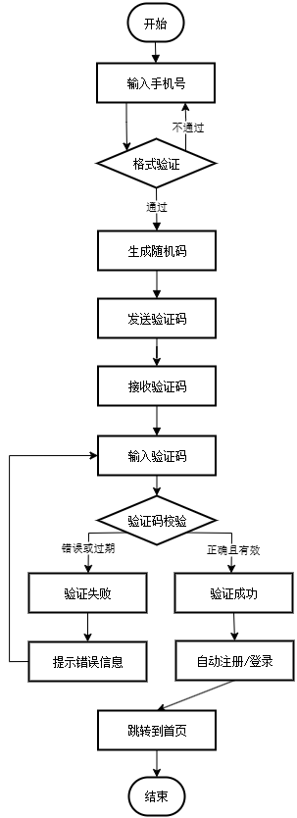
图3-4 管理员登录流程图

3.4.2 实验室预约审批流程设计
提交预约时，系统校验实验室、日期、时间段、人数和联系方式等信息，并核对操作者可管理的实验室范围。后端结合实验室可用条件、校园课表及已有预约检测时间冲突，在事务内保存预约及相应状态。管理员审核时，系统重新校验角色权限、记录范围和当前状态；审批通过前再次检查最新冲突情况，通过后写入审核人、审核意见及结果，驳回时保存处理原因。更新操作使用原状态条件防止并发覆盖，完成后回读数据库记录并向页面反馈真实结果。预约审批流程如图3-5所示。
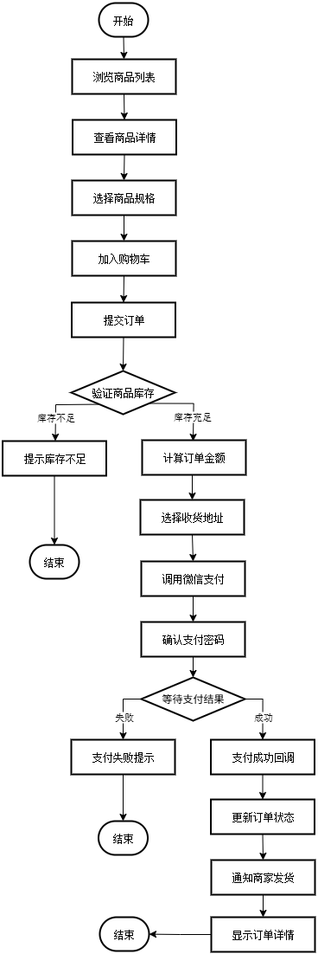
图3-5 实验室预约审批流程图

3.4.3 设备资产管理流程设计
实验室管理员登录后进入设备资产页面，按实验室、设备编号或状态筛选设备。新增或编辑时，系统检查必填信息、设备标识和实验室关联等内容，校验通过后保存设备台账；导入操作先解析并校验文件数据，再写入通过校验的记录。删除设备时进行确认，并通过逻辑删除标识保留历史数据。设备盘点和调拨形成独立事件记录，设备在线情况及资源指标由客户端上报并在状态页面展示。各项操作均在后端执行权限与数据范围校验，完成后刷新列表。设备资产管理流程如图3-6所示。
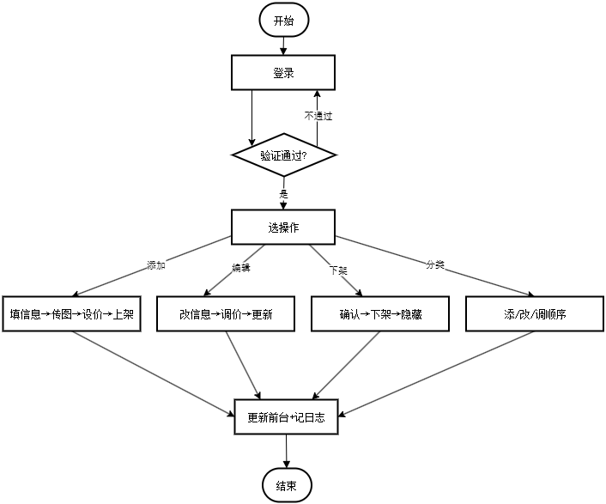
图3-6 设备资产管理流程图

3.4.4 课表采集与导入流程设计
管理员配置教务账号、采集频率及课表学期后，可手动执行或由定时任务触发采集。后端建立任务记录，调用Python脚本，通过Selenium进入学校门户和教务系统，获取课表数据后调用解析脚本转换并导入数据库。首次授权或登录状态失效时，按配置进行可见浏览器授权；无头模式出现目标系统跳转超时时，按限定策略重试。任务执行过程中记录日志和状态，成功后保存更新条数及结束时间，失败或超时则保存原因，避免任务长期显示为运行中。课表采集与导入流程如图3-7所示。
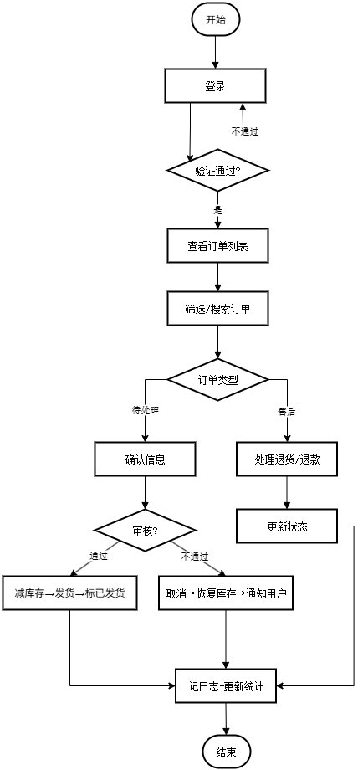
图3-7 课表采集与导入流程图

3.5 代码规范
（1）编码与注释规范：Java类采用大驼峰命名，变量和方法采用小驼峰命名，方法名称应表达具体动作；数据库字段采用下划线命名。前端按页面、组件、接口和公共逻辑分目录维护，后端按控制器、业务服务、数据映射及实体分层组织。方法注释说明用途、参数、返回值和关键约束，复杂逻辑补充设计原因，避免在注释或日志中记录密码和密钥。
（2）业务规则与数据一致性：预约业务统一解析日期和时间段，结合课表及预约记录判断冲突，并在事务中处理关键状态更新。审批采用原状态条件防止并发覆盖，库存借还校验数量边界并同步维护库存及流水。所有校验以服务端结果为准，不直接将前端提交内容作为操作成功的依据。
（3）界面与交互规范：管理平台采用统一侧边导航、表格、表单和弹窗结构，查询条件、校验提示和操作反馈保持一致。界面使用浅色玻璃质感，同时对滚动和交互特效进行控制，兼顾视觉效果与操作流畅性；重要操作提供确认，页面根据角色和权限展示相应入口。
（4）可维护性与扩展设计：系统当前采用分层单体架构，通过业务服务和接口隔离数据库、课表脚本、对象存储及智能问答等外部依赖。公共认证、权限、异常处理和日志逻辑集中维护，监控指标通过Actuator与Prometheus暴露并由Grafana展示。数据库迁移脚本、自动化测试和持续集成用于辅助变更验证，物联适配接口为后续接入实际硬件保留扩展空间。

4 系统实现

4.1 开发环境
以下是萌宠优选商城的主要环境：
表4-1 系统开发环境表
环境 | 版本
MySQL | 8.0.41
Node.js | 255
Vue.js | 18.20.2
MySQL 作为成熟稳定的关系型数据库，具备优秀的并发处理能力和数据一致性保障，完美支撑电商系统的高频数据读写需求。其开源特性有效降低项目成本，活跃的社区生态为系统运维提供有力支持。
Node.js 凭借其事件驱动架构和非阻塞I/O模型，天然适合处理高并发的网络请求，确保系统在多用户同时访问时的响应速度。丰富的npm模块库和统一的JavaScript全栈开发模式，显著提升了开发效率。
Vue.js 通过其响应式数据绑定和组件化开发模式，使前端界面开发变得更加高效便捷。渐进式的框架设计和简洁的API，既降低了学习成本，又保证了代码的可维护性，为构建交互丰富的管理后台提供了理想解决方案。

4.2 技术选型
（1）前端技术选型
用户端采用微信小程序，深度集成微信生态，支持一键登录与支付，具备“无需安装、即用即走”的特性，有效提升用户体验，同时依托官方工具链降低开发与维护成本。后台管理系统选用Vue.js框架，其渐进式设计与组件化开发提升了代码复用性和可维护性，响应式数据绑定机制简化了界面与数据同步，显著提高开发效率。
（2）后端技术选型
后端采用Node.js+Express，基于JavaScript统一前后端技术栈，提升开发效率；其异步非阻塞I/O特性适于高并发场景，结合npm丰富模块加速开发进程。数据库选用MySQL，ACID事务机制保障数据一致性，成熟生态工具与社区支持提升运维效率，为系统长期稳定运行奠定基础。

4.3 功能实现

4.3.1用户注册登录功能
该功能用于在用户首次使用小程序时凭手机号一键注册；若账号已存在则直接登录。后端会为新用户生成默认昵称与头像，并签发带有效期的 Token。如图4-1所示。
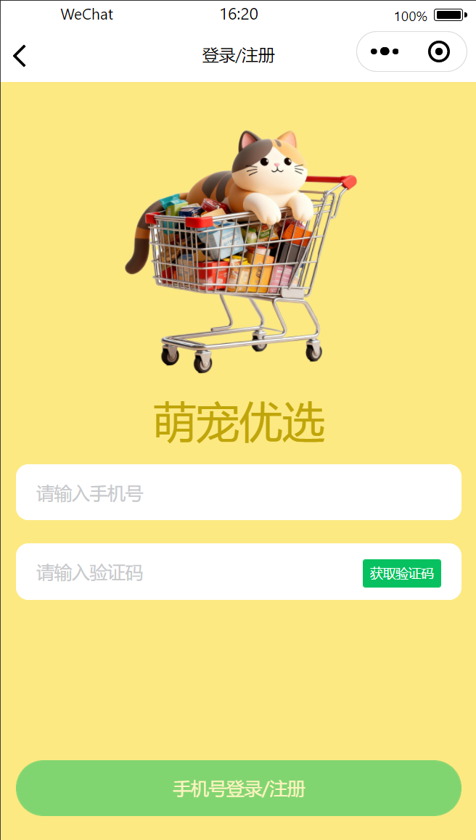
图4-1 用户注册登录界面
其中主要代码如下：
//用户注册登录
exports.register = (req, res) => {
const userInfo = req.body;
if (!userInfo.username) {
return res.response("用户名不能为空");
};
const performRegistration = () => {
const sql = "insert into user set ?";
const min = 1000;
const max = 9999;
const randomNum = Math.floor(Math.random() * (max - min + 1)) + min;
const nickname = '萌宠优选' + randomNum;
const avatar = '/public/avatar.png'
const created = dayjs().format("YYYY-MM-DD HH:mm:ss");
database.query(
sql,
{
...userInfo,
nickname,
avatar,
created,
},
function (err, results) {
if (err) return res.response(err);
login()
}
);
};
const login = () => {
const sql1 = "select * from user where username=?";
database.query(sql1, [userInfo.username], function (err, results) {
if (err) {
return res.response(err);
};
// 如果查询到用户，则返回用户信息
if (results.length > 0) {
const { id, username } = results[0];
let user = {
id,
username,
};
const token = jwt.sign(user, config.jwtSecretKey, {
expiresIn: config.expiresIn, // token 有效期为 10 个小时
});
setTimeout(() => {
res.send({
code: 0,
message: "登录成功！",
result: {
token: "Bearer " + token,
userInfo: results[0],
},
});
}, 150);
return
};
// 如果未查询到用户，执行注册逻辑
performRegistration();
});
}
login();
};

4.3.2用户下单结算功能
用户将商品加入购物车，然后进行相关结算操作生成订单。如图4-2所示。
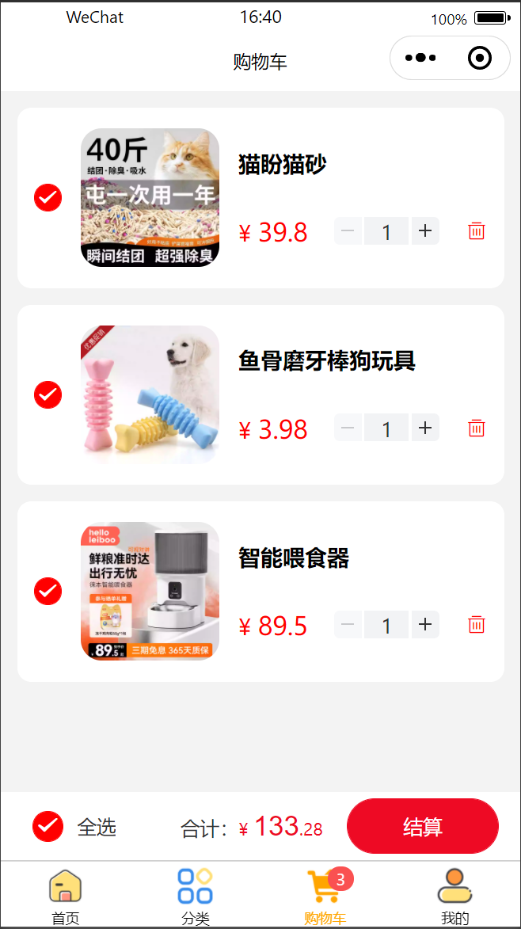
图4-2 用户下单结算界面
其主要代码代码如下：
router.post('/orders', async (req, res) => {
const { userId, addressId, items } = req.body;
if (!Array.isArray(items) || items.length === 0) return res.status(400).json({ msg: '空商品' });
const goodsIds = items.map(i => i.goodsId);
const goodsRows = await db.query('SELECT id, price, stock FROM goods WHERE id IN (?)', [goodsIds]);
const goodsMap = Object.fromEntries(goodsRows.map(g => [g.id, g]));
let total = 0;
for (const it of items) {
const g = goodsMap[it.goodsId];
if (!g || g.stock < it.count) return res.status(400).json({ msg: '库存不足' });
total += g.price * it.count;
}
await db.beginTransaction();
try {
const orderNo = 'O' + Date.now();
const { insertId: orderId } = await db.query(
'INSERT INTO orders (order_no, user_id, address_id, amount, status) VALUES (?, ?, ?, ?, ?)',
[orderNo, userId, addressId, total, 'PENDING_PAY']
);
const details = items.map(it => [orderId, it.goodsId, goodsMap[it.goodsId].price, it.count]);
await db.query('INSERT INTO order_items (order_id, goods_id, price, count) VALUES ?', [details]);
for (const it of items) await db.query('UPDATE goods SET stock = stock - ? WHERE id = ?', [it.count, it.goodsId]);
await db.commit();
return res.json({ orderNo, amount: total });
} catch (e) {
await db.rollback();
return res.status(500).json({ msg: '下单失败' });
}
});
router.post('/orders/pay/callback', async (req, res) => {
const { orderNo, paid } = req.body;
if (!paid) return res.json({ ok: true });
await db.query('UPDATE orders SET status = ? WHERE order_no = ? AND status = ?', ['PAID', orderNo, 'PENDING_PAY']);
return res.json({ ok: true });
});

4.3.3用户商品评价与晒单功能
用户完成订单后用户可对商品评分与评论，支持带图晒单与追评。如图4-3所示。
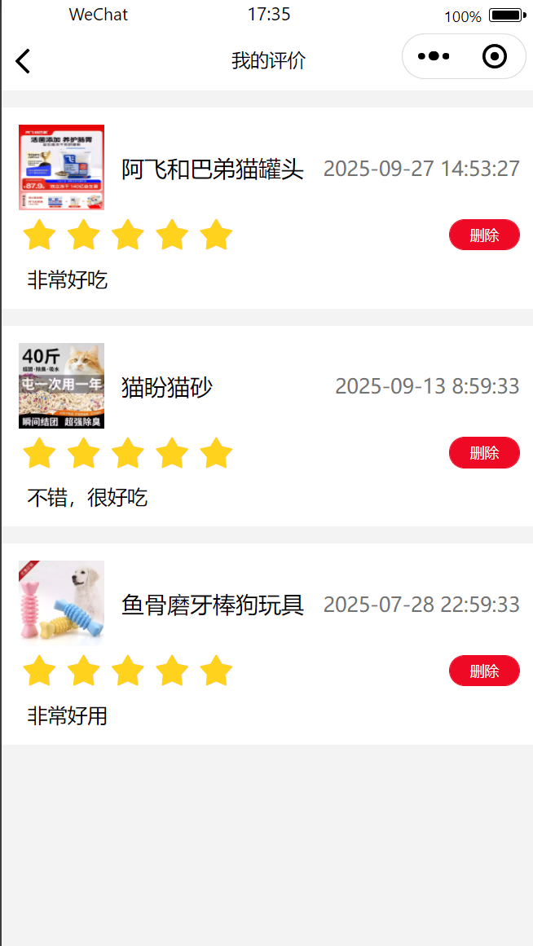
图4-3 用户商品评价与晒单界面
其主要代码代码如下：
router.post('/comment', async (req, res) => {
const { userId, orderItemId, goodsId, content, rate, images = [] } = req.body;
const [item] = await db.query(
'SELECT oi.id FROM order_items oi JOIN orders o ON oi.order_id=o.id WHERE oi.id=? AND o.user_id=? AND o.status="FINISHED"',
[orderItemId, userId]
);
if (!item) return res.status(400).json({ msg: '无评论权限' });
await db.beginTransaction();
try {
await db.query('INSERT INTO comment (user_id, goods_id, content, rate, images) VALUES (?, ?, ?, ?, ?)', [userId, goodsId, content, rate, JSON.stringify(images)]);
const [{ avgRate }] = await db.query('SELECT ROUND(AVG(rate),1) AS avgRate FROM comment WHERE goods_id=?', [goodsId]);
await db.query('UPDATE goods SET rate=? WHERE id=?', [avgRate || 5, goodsId]);
await db.commit();
res.json({ ok: true });
} catch (e) {
await db.rollback();
res.status(500).json({ msg: '评论失败' });
}
});

4.3.4 用户地址管理功能
用户可以对地址进行修改、新增、删除、编辑操作。如下图4-4所示。
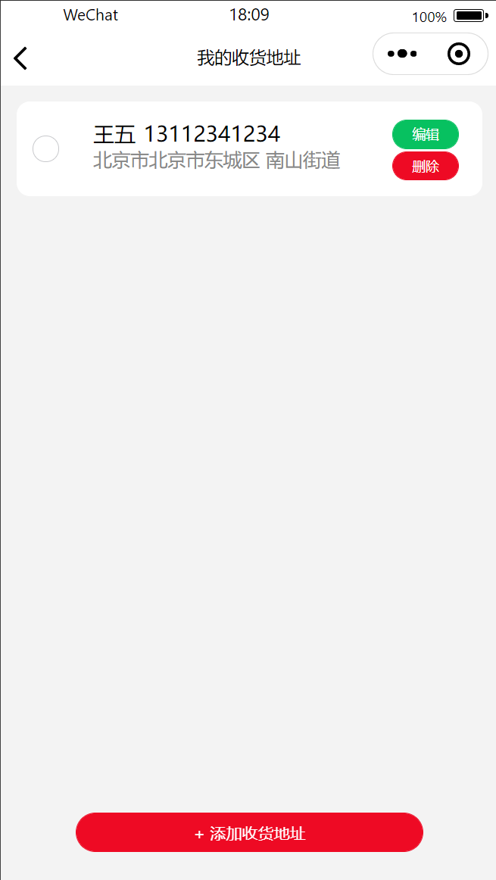
图4-4 用户地址界面
其主要代码代码如下：
// 地址新增
exports.add = (req, res) => {
const created = dayjs().format("YYYY-MM-DD HH:mm:ss");
const sql = "insert into address set ?";
database.query(
sql,
{
...req.body, // 解构请求体中的数据（地址相关信息）
created, // 添加创建时间字段
},
// 回调函数：处理查询结果
(err) => {
// 如果有错误，通过自定义response方法返回错误信息
if (err) return res.response(err);
// 没有错误，返回添加成功的提示（状态码0表示成功
res.response("添加成功", 0);
}
);
};

4.3.5 管理员登录功能
管理员输入相关的名称和密码就可以登录成功，成功后跳转到相关管理页面。如下图4-3所示。
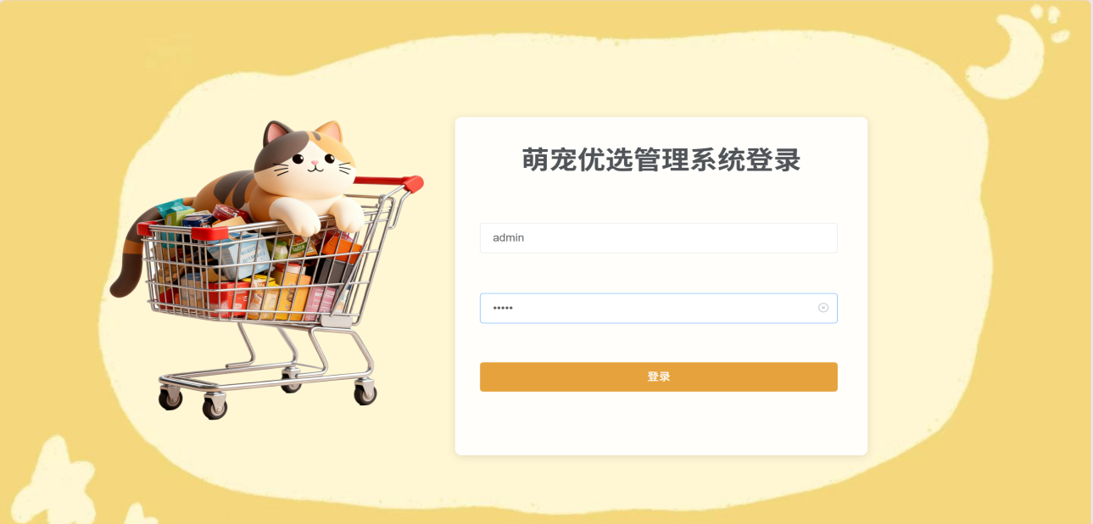
图4-5 管理员登录界面
其主要代码代码如下：
exports.login = (req, res) => {
const userinfo = req.body;
if (!userinfo.username || !userinfo.password) {
return res.response("用户名或密码不能为空");
}
const sql = `select * from admin where username=?`;
database.query(sql, userinfo.username, function (err, results) {
if (err) return res.response(err);
if (results.length !== 1) return res.response("用户不存在");
const compareResult = userinfo.password === results[0].password;
if (!compareResult) {
return res.response("密码错误");
};
const { id, username, role } = results[0];
et user = {
id,
username,
};
const token = jwt.sign(user, config.jwtSecretKey, {
expiresIn: config.expiresIn,
});
setTimeout(() => {
res.send({
code: 0,
message: "登录成功！",
result: {
token: "Bearer " + token,
userInfo: username,
role: role,
},
});
}, 150);
});
};

4.3.6 管理员商品管理功能
用于维护宠物商品的基础信息和上架状态，支持关键词搜索、分类过滤、价格区间和分页查询。操作上，管理员可新增/编辑商品，用户端以分页接口获取商品列表。如图4-3所示。
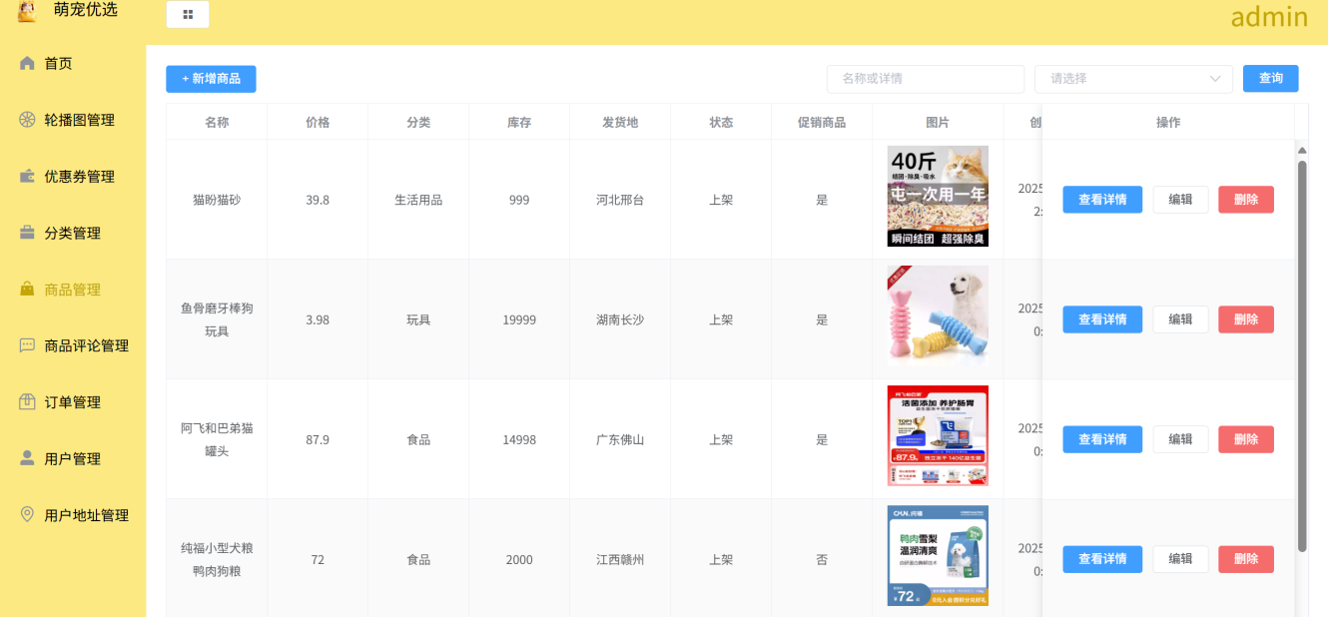
图4-6 管理员商品管理界面
其主要代码代码如下：
router.get('/goods', async (req, res) => {
const { keyword = '', categoryId, min = 0, max = 999999, page = 1, pageSize = 10 } = req.query;
const offset = (page - 1) * pageSize;
const where = ['status = "ON"','price BETWEEN ? AND ?'];
const params = [Number(min), Number(max)];
if (keyword) { where.push('title LIKE ?'); params.push(`%${keyword}%`); }
if (categoryId) { where.push('category_id = ?'); params.push(Number(categoryId)); }
const [rows, [{ total }]] = await Promise.all([
db.query(`SELECT id, title, cover, price FROM goods WHERE ${where.join(' AND ')} ORDER BY id DESC LIMIT ?, ?`, [...params, Number(offset), Number(pageSize)]),
db.query(`SELECT COUNT(1) AS total FROM goods WHERE ${where.join(' AND ')}`, params)
]);
res.json({ list: rows, total, page: Number(page), pageSize: Number(pageSize) });
});

router.post('/admin/goods/status', async (req, res) => {
const { goodsId, status } = req.body; // ON / OFF
await db.query('UPDATE goods SET status = ? WHERE id = ?', [status, goodsId]);
res.json({ ok: true });
});

4.3.7 管理员轮播图管理功能
系统管理员可以对轮播图进行添加、编辑、删除和查询等操作。如下图4-4所示。
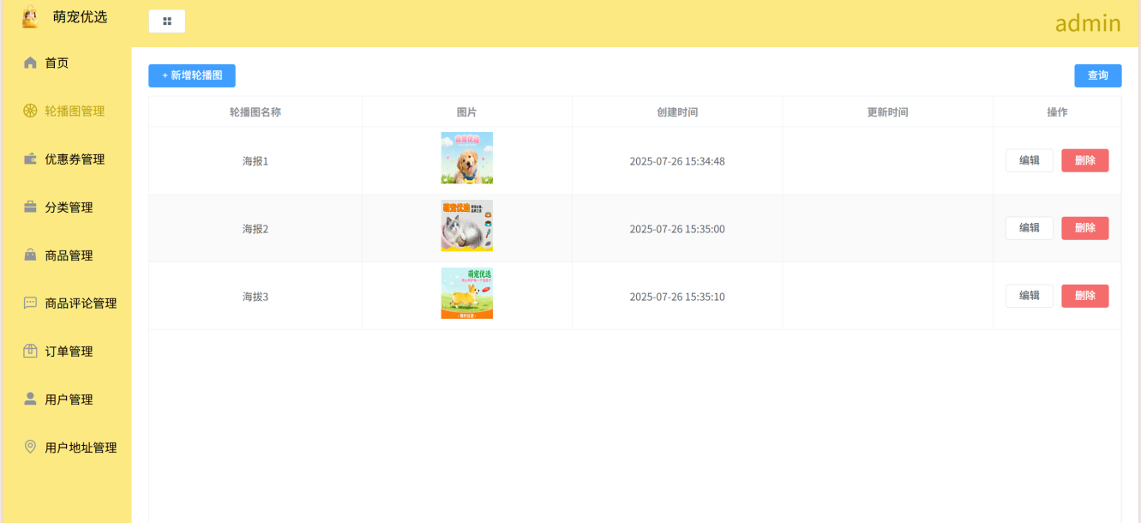
图4-7 管理员轮播图管理界面
其主要代码代码如下：
// 轮播图核心：列表 + 管理
router.get('/carousels', async (_req, res) => {
const rows = await db.query('SELECT id, image_url AS imageUrl, link, status, sort FROM carousel WHERE status="ON" ORDER BY sort ASC, id DESC');
res.json(rows);
});
router.post('/admin/carousel', async (req, res) => {
const { id, imageUrl, link, status = 'ON', sort = 0 } = req.body;
if (id) await db.query('UPDATE carousel SET image_url=?, link=?, status=?, sort=? WHERE id=?', [imageUrl, link, status, sort, id]);
else await db.query('INSERT INTO carousel (image_url, link, status, sort) VALUES (?, ?, ?, ?)', [imageUrl, link, status, sort]);
res.json({ ok: true });
});

4.3.8 管理员商品分类管理功能
管理员可以对商品分类进行创建、编辑、删除。如下图4-4所示。
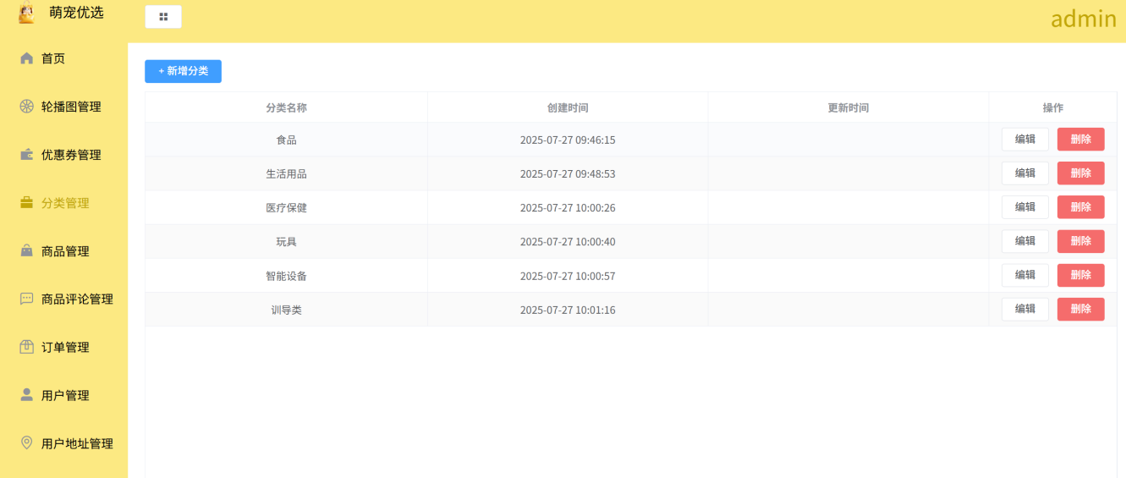
图4-8 管理员商品分类管理界面
其主要代码代码如下：
router.get('/categories', async (_req, res) => {
const rows = await db.query('SELECT id, name, parent_id AS parentId, sort FROM category ORDER BY sort ASC, id DESC');
const map = new Map(rows.map(r => [r.id, { ...r, children: [] }]));
const roots = [];
for (const r of map.values()) {
if (r.parentId && map.get(r.parentId)) map.get(r.parentId).children.push(r);
else roots.push(r);
}
res.json(roots);
});
router.post('/admin/category', async (req, res) => {
const { id, name, parentId = 0, sort = 0 } = req.body;
if (id) await db.query('UPDATE category SET name=?, parent_id=?, sort=? WHERE id=?', [name, parentId, sort, id]);
else await db.query('INSERT INTO category (name, parent_id, sort) VALUES (?, ?, ?)', [name, parentId, sort]);
res.json({ ok: true });
});

4.3.9 管理员优惠券管理功能
管理员可以对优惠券进行新增、编辑、删除优惠券、然后用户可以领取领取。如下图4-4所示。
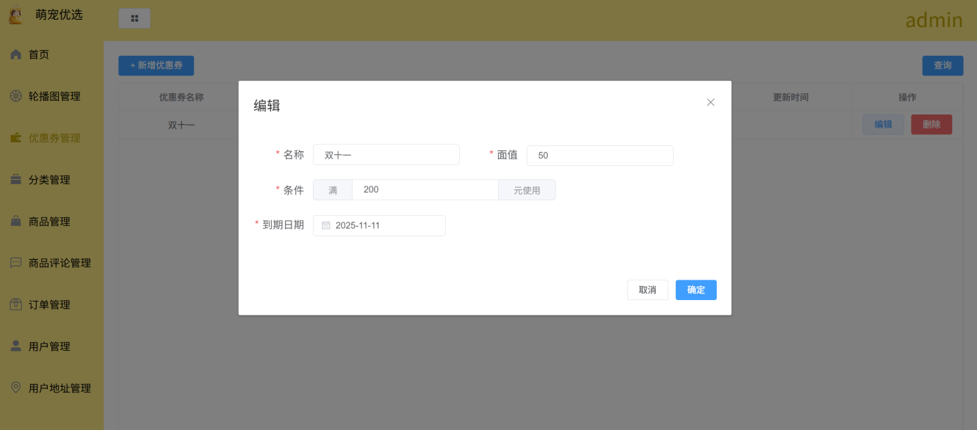
图4-9 管理员优惠券管理界面
其主要代码代码如下：
router.post('/admin/coupon/add', (req, res) => {
const created = dayjs().format('YYYY-MM-DD HH:mm:ss');
const period = dayjs(req.body.period).format('YYYY-MM-DD');
database.query('insert into coupon set ?', { ...req.body, period, created }, (e) =>
e ? res.response(e) : res.response('添加成功！', 0));
});
router.post('/admin/coupon/edit', (req, res) => {
const { id, period } = req.body;
const updated = dayjs().format('YYYY-MM-DD HH:mm:ss');
const data = { ...req.body, updated, ...(period ? { period: dayjs(period).format('YYYY-MM-DD') } : {}) };
database.query('update coupon set ? where id=?', [data, id], (e) =>
e ? res.response(e) : res.response('编辑成功', 0));
});
router.post('/admin/coupon/delete', (req, res) => {
database.query('delete from coupon where id=?', [req.body.id], (e) =>
e ? res.response(e) : res.response('删除成功！', 0));
});
router.post('/admin/coupon/list', (req, res) => {
const { ids, limit } = req.body; let sql = 'select * from coupon'; const p = [];
if (ids?.length) sql += (sql.includes('where') ? ' and' : ' where') + ' id not in (?)', p.push(ids);
if (Number(limit) === 2) sql += ' order by rand() limit 2';
database.query(sql, p, (e, r) => e ? res.response(e) : res.send({ code: 0, message: 'success', result: r }));
});

5 系统测试

5.1 测试环境
（1）操作系统：Windows 11，为系统测试提供稳定的运行平台。
（2）数据库：MySQL 8.0.41，用于存储商品信息、用户数据和订单记录等核心业务数据。
（3）小程序开发工具：微信开发者工具，用于小程序界面调试和功能验证。
（4）管理端测试环境：Google Chrome 浏览器，用于 Vue.js 后台管理系统的功能测试。
（5）接口测试工具：Postman，用于 Node.js 后端 API 的接口调试和性能测试。
（6）单元测试框架：Jest，用于编写和运行组件单元测试与接口集成测试。

5.2 测试用例

5.2.1 登录注册功能测试
用户正确填写手机号和验证码后，系统将自动跳转至个人页面。若用户输入错误的手机号或验证码，系统将精准识别并显示相应的错误提示信息。如表5-1所示。
表5-1 “登录注册”测试表
编号 | 功能 | 操作步骤 | 预期结果 | 实际结果
PC_register-01 | 注册 | 点击“注册/登录”按钮，输入手机号获取验证码，填写验证码完成用户注册 | 注册成功后会跳转至个人页面 | 注册成功后会跳转至个人页面
PC_login-02 | 登录 | 在登录页面输入正确的手机号和验证码，点击登录按钮 | 登录成功跳转至个人页面 | 登录成功跳转至个人页面
PC_login-03 | 登录 | 在登录页面输入错误的手机号码或验证码，点击登录/注册按钮 | 提示手机号格式错误或验证码错误 | 提示手机号格式错误或验证码错误

5.2.2 商品浏览功能测试
用户浏览首页时系统展示商品基本信息，搜索关键词可返回相关商品列表，进入详情页可查看商品信息、库存状态及用户评价。如表5-2所示。
表5-2 “商品浏览”测试表
编号 | 功能 | 操作步骤 | 预期结果 | 实际结果
PC_list-04 | 商品列表 | 进入首页，浏览商品列表 | 正常显示商品图片、名称、价格等信息 | 正常显示商品图片、名称、价格等信息
PC_search-05 | 商品搜索 | 在搜索框输入关键词，点击搜索 | 显示与关键词相关的商品列表 | 显示与关键词相关的商品列表
PC_details-06 | 商品详情 | 点击任意商品进入详情页面 | 显示完整的商品信息、库存状态和用户评价 | 显示完整的商品信息、库存状态和用户评价

5.2.3 购物车功能测试
用户点击“加入购物车”后，系统提示添加成功并更新购物车数量；在购物车内调整数量时，总价实时同步更新；删除商品时可即时移除。如表5-3所示。
表5-3 “购物车”测试表
编号 | 功能 | 操作步骤 | 预期结果 | 实际结果
PC_add-07 | 添加商品 | 在商品详情页，点击“加入购物车” | 提示添加成功，购物车数量增加 | 提示添加成功，购物车数量增加
PC_modif-08 | 修改数量 | 在购物车页面点击“+”或“-”按钮调整商品数量 | 商品数量相应增减，总价实时更新 | 商品数量相应增减，总价实时更新
PC_delete-09 | 删除商品 | 在购物车页面点击删除按钮 | 商品从购物车删除 | 商品从购物车删除

5.2.4 订单功能测试
用户结算时，系统生成待支付订单并跳转支付页面；支付成功后更新为"已支付"；若库存为零则提示"库存不足"并阻止下单。如表5-4所示。
表5-4 “订单”测试表
编号 | 功能 | 操作步骤 | 预期结果 | 实际结果
PC_order-06 | 生成订单 | 在购物车选择商品，点击“结算”提交订单 | 成功生成待支付订单，跳转支付页面 | 成功生成待支付订单，跳转支付页面
PC_pay-07 | 支付订单 | 根据支付方式完成支付操作 | 支付成功，订单状态更新为“已支付” | 支付成功，订单状态更新为“已支付”
PC_stock-08 | 库存验证 | 尝试购买库存为零的商品 | 提示“库存不足” | 提示“库存不足”

5.2.5 后台管理功能测试
用户填写正确的手机号和验证码完成登录/注册，系统自动跳转至个人页面。当用户输入错误的手机号或验证码时，系统能够准确识别并给出相应的错误提示信息。如表5-2所示。
表5-5 “后台管理”测试表
编号 | 功能 | 操作步骤 | 预期结果 | 实际结果
PC_prodauct-09 | 商品上架 | 在管理后台填写商品信息，点击“上架” | 商品成功上架，前台可正常显示 | 商品成功上架，前台可正常显示
PC_product-10 | 商品下架 | 在商品管理页面点击“下架”操作 | 商品从前台隐藏，不在显示 | 商品从前台隐藏，不在显示
PC_order-11 | 订单处理 | 在订单管理页面处理待发货订单 | 订单状态更新为“已发货”，用户收到通知 | 订单状态更新为“已发货”，用户收到通知
PC_banner-12 | 轮播图管理 | 在轮播图管理页面可以对轮播图进行新增、编辑、删除 | 轮播图在首页显示，删除后在首页不显示 | 轮播图在首页显示，删除后在首页不显示
PC_coupon-13 | 优惠券管理 | 在后台管理优惠券的新增、编辑、删除 | 优惠券页面显示相关信息 | 优惠券页面显示相关信息
PC_comment-14 | 用户评论管理 | 管理员可以通过商品名称或用户名称进行查询用户评论，对不好言语可删除操作 | 显示所查询评论，删除后，商品评论中不显示已删除评论 | 显示所查询评论，删除后，商品评论中不显示已删除评论

5.3 测试结果和缺陷管理
经过对萌宠优选宠物商城系统的全面测试，我对各个功能模块进行了详细评估，测试结果如下：
在对系统的各个功能模块进行测试后，整体上系统运行稳定，所有功能模块均正常工作，符合设计要求。登录注册功能、商品浏览功能、购物车功能、订单功能及后台管理功能均通过了全部测试用例，达到了预期目标。在测试过程中，虽然各功能模块运行良好，但也发现并修复了以下关键问题：
（1）登录注册功能：针对验证码时效性设置不合理的问题，已优化验证码机制，将有效期调整为1分钟，提升了用户体验。
（2）商品管理功能：针对图片上传缺乏有效限制的问题，已增加文件格式校验和大小限制（最大5MB），确保了系统的安全性和稳定性。
（3）系统性能方面：针对部分页面加载速度较慢的问题，已通过代码优化和缓存策略提升了系统响应速度，为用户提供了更流畅的使用体验。

6 实现成果

6.1 我的作品
1. 微信小程序用户端
（1）首页界面：采用瀑布流式商品展示，顶部配备智能搜索框和轮播图，中部设置精选好物、优惠券领取、商品显示区，底部为常驻功能选项卡。
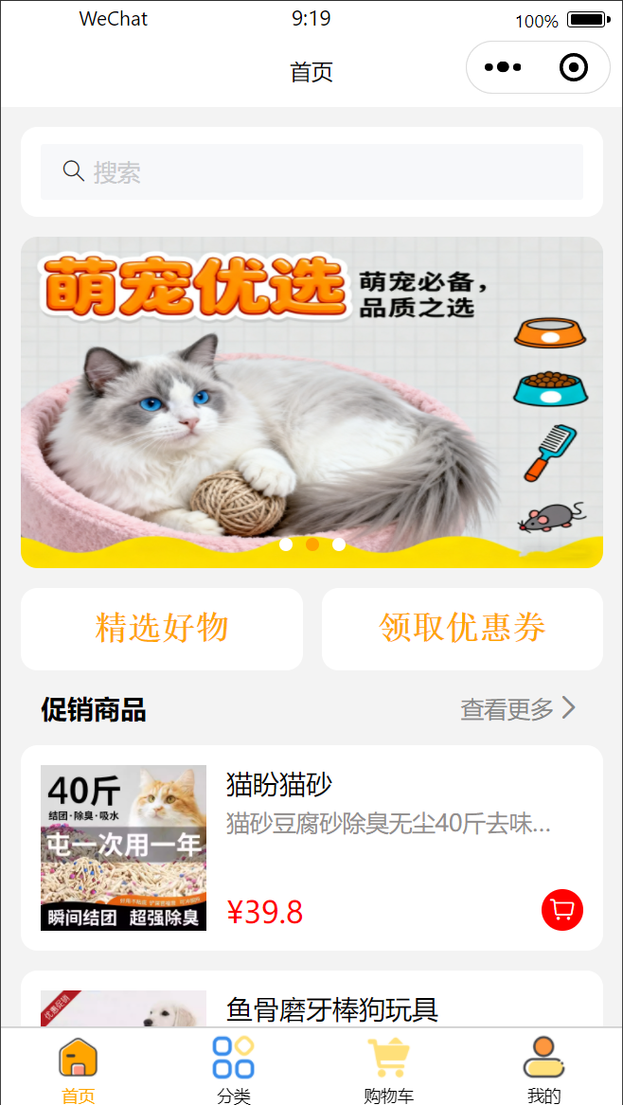
图6-1 首页界面
（2）商品详情页：清晰展示商品多角度图片、详细规格参数和用户真实评价。
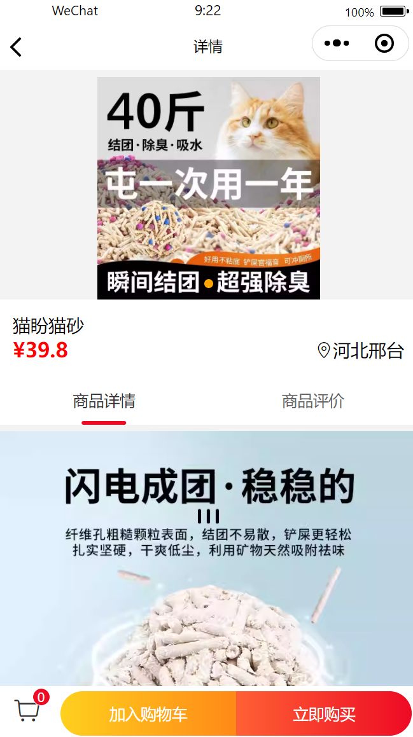
图6-2 商品详情页面
（3）商品购物车页面：支持商品数量增减、批量删除和一键结算功能。
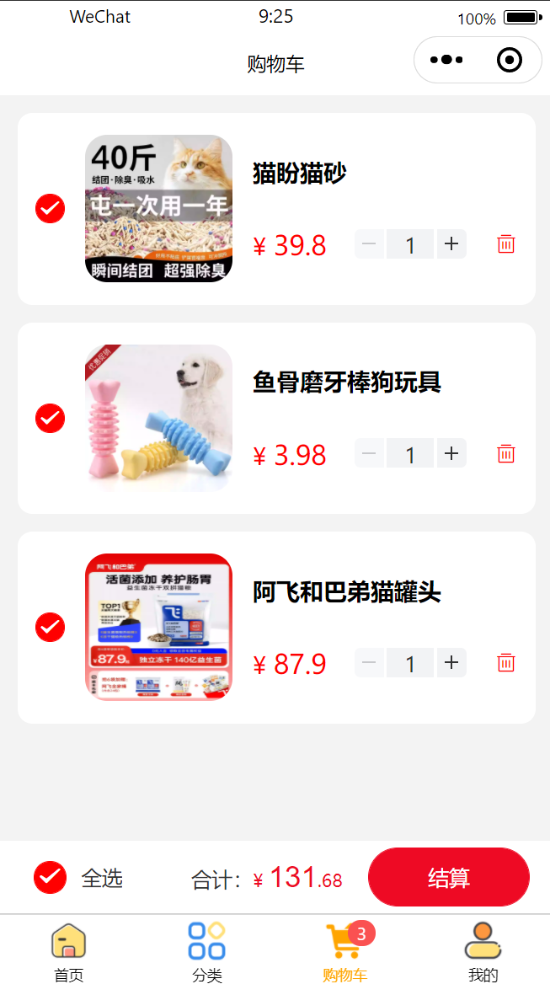
图6-3 商品购物车界面
- 订单页面：完整呈现订单状态流转，涵盖待付款、待发货、待收货和已完成全流程。
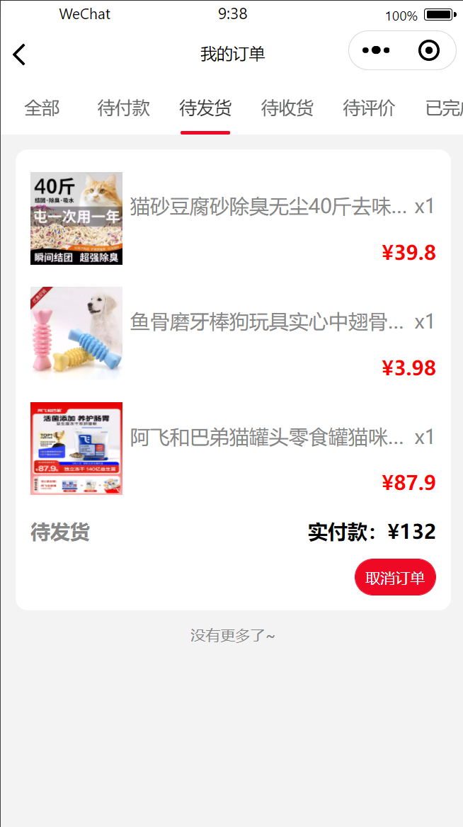
图6-4 订单界面
2. 后台管理系统
（1）数据看板：通过可视化图表展示核心经营指标，包括库存统计、订单增长和热销商品统计、商品评论统计。
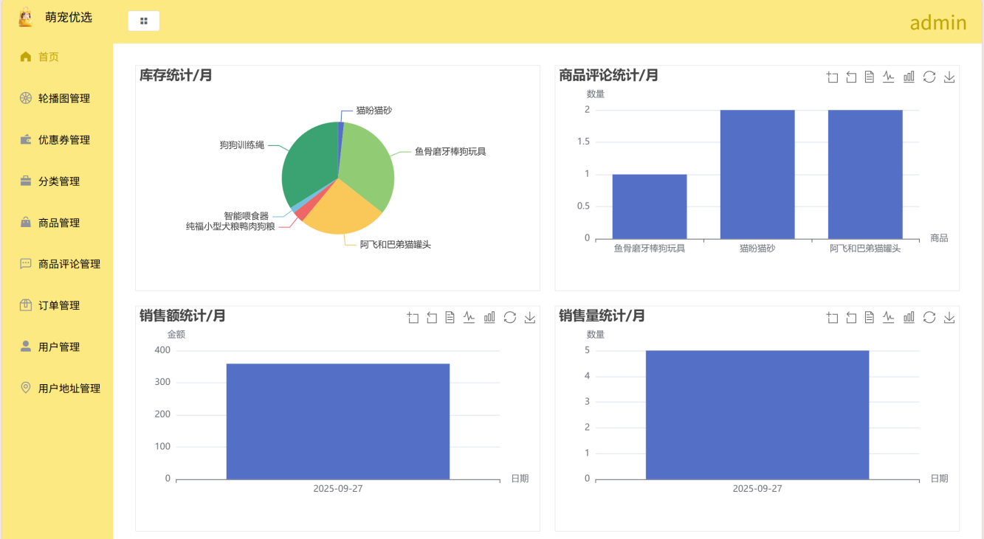
图6-5 数据看板图
- 商品管理模块：提供商品信息的增删改查、批量上下架功能。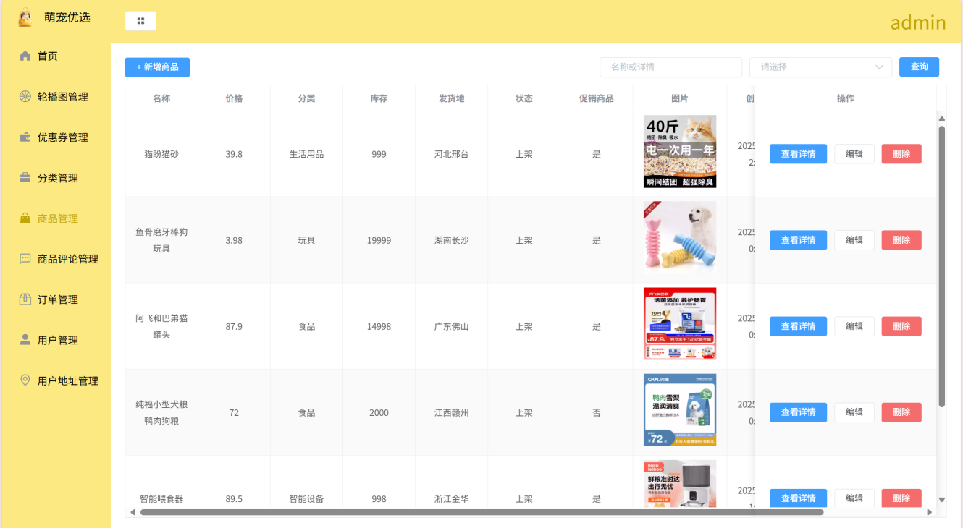
图6-6 商品管理模块图
（3）订单处理中心：支持多条件订单筛选、批量发货和售后处理。
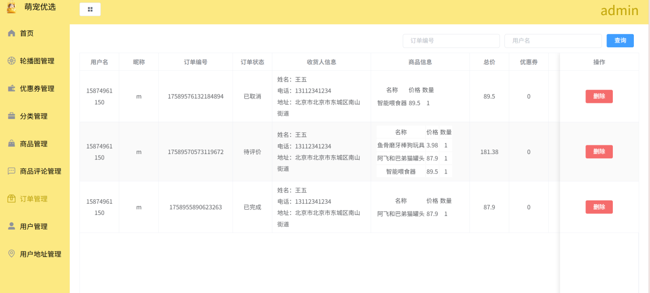
图6-7 订单管理图
（4）用户管理界面：实现用户的编辑和删除以及查询用户。
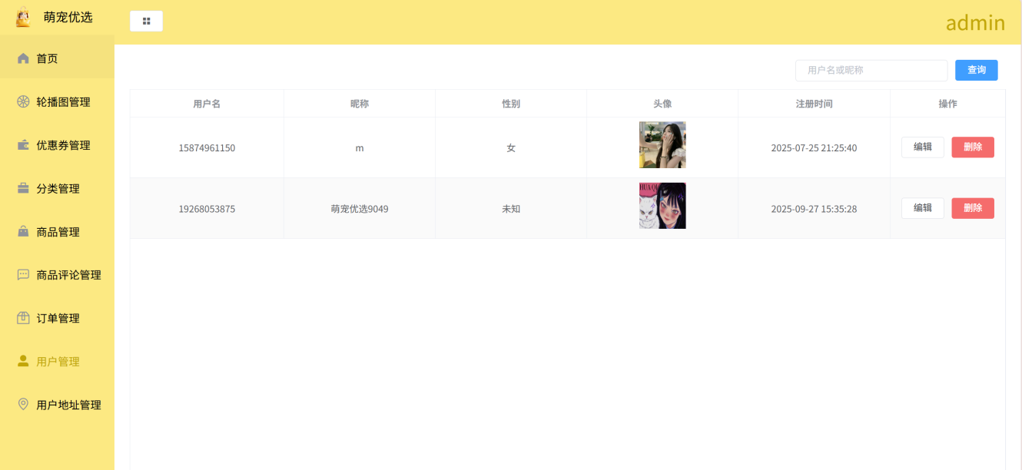
图6-8 用户管理图

6.2 使用手册
- 环境部署：安装Node.js环境，部署Mysql数据库。
- 数据库初始：创建数据库，导入数据表。
- 系统配置：配置数据库连接。
- 服务器启动：安装依赖，启动后端服务，启动管理前端。

7 总结与展望

7.1 工作总结
在本毕业设计的完成过程中，我系统地完成了萌宠优选宠物商城从需求分析到系统实现的全部开发工作。首先，通过深入的市场调研和用户需求分析，明确了系统的功能定位和技术架构。在此基础上，采用前后端分离的开发模式，基于微信小程序、Vue.js和Node.js等技术栈，实现了包含商品展示、在线交易、订单管理等核心功能的完整电商平台。
在技术实践方面，我全面掌握了现代Web开发的全流程，涵盖数据库设计、API接口开发、前端组件化开发以及系统部署运维等多个环节。尤其在系统架构设计上，通过运用模块化开发思想，确保了系统的高内聚、低耦合特性，为后续的功能扩展和维护奠定了坚实基础。同时，在开发过程中，我建立了规范的代码管理和版本控制习惯，有效提升了团队协作能力和项目管理水平。
通过本次毕业设计，我不仅巩固了专业知识，更培养了独立解决复杂工程问题的能力。从技术选型到功能实现，从性能优化到安全防护，每一个环节都让我对软件系统开发有了更为深刻的理解和认识。

7.2 遇到的问题与解决方案
在系统开发过程中，我面临了若干技术挑战，并通过系统性方法逐一解决。在数据库设计方面，初期未充分考虑数据一致性和查询效率，通过引入事务管理机制、优化索引设计及修正配置文件中的连接参数，确保了数据的完整性和操作的高效性。针对系统性能问题，通过实施前端资源压缩、优化数据库查询语句及引入缓存机制，显著提升了页面加载速度和接口响应效率。在安全防护方面，构建了包含身份认证、API接口鉴权及SQL注入防护的多维度安全体系，保障了系统的稳定运行。这些问题的解决过程不仅提升了系统的整体性能，也增强了我的技术实践能力和问题解决能力。

7.3 未来展望
在萌宠优选商城的未来发展中，我将持续优化用户体验，通过引入更直观的界面设计和更自然的交互方式，让宠物用品的选购过程更加便捷愉悦。系统安全性将作为重点发展方向，通过持续升级安全协议和完善数据加密机制，全力保障用户个人信息与支付数据的安全。在技术架构层面，计划将系统迁移至云端部署，采用微服务架构和容器化技术，以提升系统的扩展性、可靠性和并发处理能力。通过这些改进，系统将为用户提供更安全、稳定且体验更优质的宠物电商服务平台。

参考文献
[1]周虎. Web前端开发初级课程立体化资源建设路径探索[J].电脑知识与技术,2025,21(23):170-173.DOI:10.14004/j.cnki.ckt.2025.1127.
[2]周春吟. JavaScript技术在Web前端开发中的应用研究[J].软件,2024,45(11):175-177.DOI:CNKI:SUN:RJZZ.0.2024-11-038.
[3]王希,戴靓婕. MySQL数据库技术在Web动态网页设计中的运用研究[J].软件,2024,45(07):77-79.DOI:CNKI:SUN:RJZZ.0.2024-07-015.
[4]凌杰.Node.js后端全程实战[M].人民邮电出版社:202305:371.
[5]张引,赵玉丽,张斌,等.微信小程序全栈开发技术与实战[M].人民邮电出版社:202212:258.
[6]吴婷婷,孟思明.MySQL数据库[M].人民邮电出版社:202207:271.
[7]刘亚茹,张军. Vue.js框架在网站前端开发中的研究[J].电脑编程技巧与维护,2022,(01):18-19+39.DOI:10.16184/j.cnki.comprg.2022.01.009.
[8]方生,秦晓安,王睿. 基于前后端分离技术的在线购物平台研究与实现[J].黄河水利职业技术学院学报,2021,33(04):50-54.DOI:10.13681/j.cnki.cn41-1282/tv.2021.04.012.
[9]马静. 基于微信小程序的购物商城系统的设计与实现[J].微型电脑应用,2021,37(03):31-34.DOI:CNKI:SUN:WXDY.0.2021-03-012.

